BỘ GIÁO DỤC VÀ ĐÀO TẠO
TRƯỜNG ĐẠI HỌC CÔNG NGHỆ KỸ THUẬT HƯNG YÊN



BÀI TẬP LỚN

XÂY DỰNG ỨNG DỤNG ĐẶT ĐỒ ĂN TRỰC TUYẾN

NGÀNH: KỸ THUẬT PHẦN MỀM
CHUYÊN NGÀNH: PHÁT TRIỂN ỨNG DỤNG PHẦN MỀM

SINH VIÊN: LƯU VĂN ĐỨC ANH – 125233001
MÃ LỚP: 12523W.1
HƯỚNG DẪN: ThS. VŨ XUÂN THẮNG

HƯNG YÊN – 2026

NHẬN XÉT
Nhận xét của giảng viên hướng dẫn:
.......................................................................................................................................
.......................................................................................................................................
.......................................................................................................................................
.......................................................................................................................................
.......................................................................................................................................
.......................................................................................................................................
.......................................................................................................................................
.......................................................................................................................................
.......................................................................................................................................
.......................................................................................................................................
.......................................................................................................................................
.......................................................................................................................................
.......................................................................................................................................
.......................................................................................................................................
.......................................................................................................................................
.......................................................................................................................................
.......................................................................................................................................
.......................................................................................................................................
.......................................................................................................................................
.......................................................................................................................................
.......................................................................................................................................
GIẢNG VIÊN HƯỚNG DẪN
(Ký và ghi rõ họ tên)

LỜI CAM ĐOAN

Em xin cam đoan bài tập lớn “Xây dựng ứng dụng đăt đồ ăn trực tuyến” là kết quả thực hiện của bản thân em dưới sự hướng dẫn của ThS. Vũ Xuân Thắng.
Những phần sử dụng tài liệu tham khảo trong bài tập lớn đã được nêu rõ trong phần tài liệu tham khảo. Các kết quả trình bày trong bài tập lớn và chương trình xây dựng được hoàn toàn là kết quả do bản thân em thực hiện.
Nếu vi phạm lời cam đoan này, em xin chịu hoàn toàn trách nhiệm trước khoa và nhà trường.
Hưng Yên, ngày 13 tháng 10 năm 2026
SINH VIÊN

…………………………………..

LỜI CẢM ƠN

Để có thể hoàn thành bài tập lớn này, lời đầu tiên em xin phép gửi lời cảm ơn tới bộ môn Công nghệ phần mềm, Khoa Công nghệ thông tin – Trường Đại học Công nghệ Kỹ thuật Hưng Yên đã tạo điều kiện thuận lợi cho em thực hiện bài tập lớn môn học này.
Đặc biệt em xin chân thành cảm ơn thầy ThS. Vũ Xuân Thắng đã rất tận tình hướng dẫn, chỉ bảo em trong suốt thời gian thực hiện bài tập lớn vừa qua.
Em cũng xin chân thành cảm ơn tất cả các Thầy, các Cô trong Trường đã tận tình giảng dạy, trang bị cho em những kiến thức cần thiết, quý báu để giúp em thực hiện được bài tập lớn này.
Mặc dù em đã có cố gắng, nhưng với trình độ còn hạn chế, trong quá trình thực hiện đề tài không tránh khỏi những thiếu sót. Em hi vọng sẽ nhận được những ý kiến nhận xét, góp ý của các Thầy giáo, Cô giáo về những kết quả triển khai trong bài tập lớn.
Em xin trân trọng cảm ơn!

MỤC LỤC
DANH MỤC CÁC THUẬT NGỮ 7
DANH MỤC CÁC BẢNG 8
DANH MỤC CÁC HÌNH VẼ, ĐỒ THỊ 9
CHƯƠNG 1: TỔNG QUAN VỀ ĐỀ TÀI 11
1.1. Lý do chọn đề tài 11
1.2. Mục tiêu của đề tài 12
1.2.1 Mục tiêu tổng quát 12
1.2.2 Mục tiêu cụ thể 12
1.3. Giới hạn và phạm vi của đề tài 13
1.3.1 Đối tượng nghiên cứu 13
1.3.2 Phạm vi nghiên cứu 14
1.4. Nội dung thực hiện 14
1.5. Phương pháp tiếp cận 15
CHƯƠNG 2: CƠ SỞ LÝ THUYẾT 16
2.1. Quy trình phát triển phần mềm 16
2.2. Phương pháp phân tích thiết kế hướng đối tượng 17
2.3. Giới thiệu các xu hướng lập trình web mới 17
2.4. Lập trình Web API 18
2.5. Tổng quan về xây dựng ứng dụng web với React 20
2.6. Tổng quan về React-Native 21
CHƯƠNG 3: PHÂN TÍCH VÀ THIẾT KẾ HỆ THỐNG 24
3.1 Đặc tả yêu cầu phần mềm 24
3.1.1 Các yêu cầu chức năng 24
3.1.2 Biểu đồ lớp thực thể 45
3.1.3 Các yêu cầu phi chức năng 53
3.2 Thiết kế hệ thống 54
3.2.1 Thiết kế cơ sở dữ liệu 54
3.2.2 Biểu đồ tuần tự 55
3.2.3 Thiết kế giao diện 59
CHƯƠNG 4: CHƯƠNG 4: TRIỂN KHAI HỆ THỐNG ĐẶT ĐỒ ĂN TRỰC TUYẾN 67
4.1 Triển khai các chức năng cho phân hệ Khách hàng (Mobile App) 67
4.2 Triển khai các chức năng cho phân hệ Quản trị & Chủ nhà hàng (Web Portal) 69
4.3 Kiểm thử và triển khai ứng dụng 71
4.3.1 Kiểm thử 71
4.3.2 Đóng gói ứng dụng 74
4.3.3 Triển khai ứng dụng 76
KẾT LUẬN 79
TÀI LIỆU THAM KHẢO 81

DANH MỤC CÁC THUẬT NGỮ
STT | Từ viết tắt | Cụm từ tiếng anh | Diễn giải
1 | HTML | Hypertext Markup Language | Ngôn ngữ đánh dấu siêu văn bản
2 | CSS | Cascading Style Sheets | Tìm và định dạng các phần
3 | JS | JavaScript | Ngôn ngữ lập trình thông  dịch, được sử dụng chủ  yếu để tạo ra các trang web tương tác và các ứng  dụng web động
4 | jQuery | jQuery | Thư viện JavaScript nhẹ, được sử dụng rộng rãi để  tương tác với HTML, xử  lý sự kiện, thay đổi nội  dung động và thao tác với  dữ liệu trên trang web
5 | React | React | Thư viện JavaScript mã nguồn mở, dùng để xây dựng giao diện người dùng (UI)
6 | NodeJs | Node JavaScript | Runtime environment (môi trường thực thi) mã nguồn mở, dùng để chạy mã JavaScript ngoài trình duyệt

DANH MỤC CÁC BẢNG
Bảng 3.1. Thuộc tính lớp Users 45
Bảng 3.2. Thuộc tính lớp Addresses 46
Bảng 3.3. Phương thức lớp Users 46
Bảng 3.4. Phương thức lớp Restaurants 47
Bảng 3.5. Thuộc tính lớp Restaurants 47
Bảng 3.6. Phương thức lớp Foods 48
Bảng 3.7. Thuộc tính lớp Foods 48
Bảng 3.8. Thuộc tính lớp Categories 49
Bảng 3.9. Thuộc tính lớp Carts 49
Bảng 3.10. Thuộc tính lớp CartItems 50
Bảng 3.11. Thuộc tính lớp Orders 50
Bảng 3.12. Thuộc tính lớp OrderItems 51
Bảng 3.13. Thuộc tính lớp Payments 51
Bảng 3.14. Thuộc tính lớp Reviews 52
Bảng 3.15. Phương thức lớp Orders 52
Bảng 3.16. Phương thức lớp Addresses 53
Bảng 3.17. Phương thức lớp Reviews 53
Bảng 4.1. Các trường hợp kiểm thử phân hệ người dùng 71
Bảng 4.2. Các trường hợp kiểm thử phân hệ quản trị 73

DANH MỤC CÁC HÌNH VẼ, ĐỒ THỊ
Hình 3.1. UseCase tổng quát 24
Hình 3.2. Usecase đăng ký, đăng nhập 25
Hình 3.3. Usecase Quản lý hồ sơ cá nhân 27
Hình 3.4. Usecase Tìm kiếm món ăn 29
Hình 3.5. Usecase đặt hàng và thanh toán 30
Hình 3.6. Usecase quản lý giỏ hàng 33
Hình 3.7. Usecase Theo dõi trạng thái đơn hàng 34
Hình 3.8. Usecase Đánh giá 36
Hình 3.9. Usecase Quản lý thông tin nhà hàng 37
Hình 3.10. Usecase Quản lý món ăn 39
Hình 3.11. Usecase Quản lý danh mục món ăn 41
Hình 3.12. Usecase Xử lý đơn hàng 42
Hình 3.13. Biểu đồ lớp thực thể 45
Hình 3.14. Mô hình dữ liệu quan hệ 54
Hình 3.15. Biểu đồ tuần tự Đặt hàng và thanh toán 55
Hình 3.16. Biểu đồ tuần tự Tiếp nhận và xử lý đơn hàng 55
Hình 3.17. Biểu đồ tuần tự Quản lý thực đơn và món ăn 56
Hình 3.18. Giao diện trang Đăng nhập 59
Hình 3.19. Giao diện trang chủ phía khách hàng 60
Hình 3.20. Giao diện trang Giỏ hàng & Đặt hàng 61
Hình 3.21. Giao diện trang thư viện 62
Hình 3.22. Giao diện trang tiến trình 63
Hình 3.23. Giao diện trang cá nhân 64
Hình 3.24. Giao diện trang chủ phía admin 64
Hình 3.25. Giao diện trang quản lý người dùng 65
Hình 3.26. Giao diện trang quản lý bài tập 65
Hình 3.27. Giao diện trang Quản lý đơn hàng (Chủ nhà hàng) 66

TỔNG QUAN VỀ ĐỀ TÀI

1.1. Lý do chọn đề tài
Trong thời đại kỷ nguyên số và nhịp sống đô thị ngày càng hiện đại, bận rộn, dịch vụ ăn uống và đặt đồ ăn trực tuyến (Food Delivery) đã trở thành một phần thiết yếu trong thói quen sinh hoạt hàng ngày của người tiêu dùng, đặc biệt là nhóm sinh viên, nhân viên văn phòng và các gia đình trẻ. Cùng với xu hướng này, nhu cầu tìm kiếm các giải pháp thuận tiện để kết nối giữa khách hàng và các cơ sở kinh doanh ăn uống ngày càng gia tăng.
Xuất phát từ thực tế, phương thức đặt món truyền thống qua điện thoại hoặc tin nhắn mạng xã hội (Facebook, Zalo) tuy dễ tiếp cận ban đầu nhưng bộc lộ rất nhiều hạn chế:
- Đối với khách hàng: Khó theo dõi thực đơn chi tiết, hình ảnh món ăn không trực quan, dễ xảy ra nhầm lẫn về giá bán, ghi chú món ăn và đặc biệt là không thể theo dõi trạng thái chế biến hay tiến độ giao đơn hàng theo thời gian thực.
- Đối với các chủ nhà hàng, quán ăn: Việc tiếp nhận và quản lý đơn hàng bằng sổ sách viết tay hoặc ứng dụng ghi chú đơn giản rất dễ gây sót đơn, sai lệch số lượng, gặp khó khăn trong việc cập nhật trạng thái món (còn hàng/hết hàng), cũng như mất nhiều thời gian trong việc đối soát, thống kê doanh thu định kỳ.
- Đối với công tác quản trị và kiểm soát thị trường: Thiếu một nền tảng tập trung để kiểm duyệt thông tin vệ sinh an toàn gian hàng, giám sát luồng giao dịch tài chính minh bạch và quản lý phản hồi, đánh giá từ khách hàng một cách công bằng.
Từ những vấn đề thực tiễn trên, tôi quyết định lựa chọn đề tài “Xây dựng ứng dụng đặt đồ ăn trực tuyến” (hệ sinh thái nền tảng Food) nhằm phát triển một hệ thống toàn diện, hỗ trợ khách hàng đặt món nhanh chóng, giúp chủ nhà hàng số hóa toàn diện quy trình kinh doanh và cung cấp công cụ quản trị thông minh cho ban điều hành. Qua đó, ứng dụng hướng đến việc đơn giản hóa trải nghiệm ẩm thực, tối ưu hóa quy trình vận hành và nâng cao hiệu quả kinh doanh của các nhà hàng đối tác.

1.2. Mục tiêu của đề tài
    - 1.2.1 Mục tiêu tổng quát
Xây dựng hệ thống phần mềm đặt đồ ăn trực tuyến đa nền tảng hoàn chỉnh, hỗ trợ khách hàng tìm kiếm, chọn món và theo dõi đơn hàng tiện lợi; hỗ trợ chủ nhà hàng quản lý thực đơn, xử lý đơn hàng và giám sát doanh thu tức thì; đồng thời cung cấp cổng quản trị trung tâm (Admin Portal) giúp ban điều hành giám sát người dùng, nhà hàng, đối soát dòng tiền và chất lượng dịch vụ trên toàn hệ thống.
    - 1.2.2 Mục tiêu cụ thể
Đề tài hướng đến các mục tiêu cụ thể sau:
- Hệ thống xác thực & phân quyền an toàn: Xây dựng cơ chế đăng ký, đăng nhập và phân quyền rõ ràng bằng JWT (JSON Web Token) cho 3 nhóm đối tượng: Khách hàng (Customer), Chủ nhà hàng (Restaurant Owner) và Quản trị viên (Admin).
- Ứng dụng dành cho Khách hàng (Customer App):
  - Tìm kiếm, tra cứu nhà hàng và món ăn theo danh mục, từ khóa và bộ lọc giá/đánh giá.
  - Xem thực đơn với hình ảnh thực tế, mô tả chi tiết, giá tiền và tình trạng món ăn.
  - Quản lý giỏ hàng, áp dụng mã ưu đãi, chọn địa chỉ nhận hàng linh hoạt và tạo đơn hàng.
  - Hỗ trợ các phương thức thanh toán linh hoạt (tiền mặt khi nhận hàng - COD, cổng thanh toán/chuyển khoản).
  - Theo dõi tiến trình đơn hàng theo thời gian thực qua các trạng thái (Chờ xác nhận → Đang chuẩn bị → Đang giao → Hoàn thành).
  - Đánh giá sao và để lại nhận xét sau khi hoàn tất đơn hàng.
- Phân hệ dành cho Chủ nhà hàng (Restaurant Owner):
  - Quản lý hồ sơ nhà hàng (thông tin quán, giờ mở/đóng cửa, ảnh đại diện, trạng thái kinh doanh).
  - Quản lý thực đơn: thêm, sửa, xóa món ăn, cập nhật giá, hình ảnh món ăn trực quan và bật/tắt trạng thái hết hàng.
  - Tiếp nhận đơn hàng mới, cập nhật tiến độ xử lý món và bàn giao cho người giao hàng.
  - Xem báo cáo thống kê doanh thu và lịch sử đơn hàng của quán.
- Cổng quản trị dành cho Quản trị viên (Administrator Web Portal):
  - Bảng điều khiển (Dashboard) thống kê tổng quan doanh thu toàn sàn, số lượng đơn hàng, người dùng và gian hàng đang hoạt động.
  - Quản lý tài khoản người dùng: tra cứu, phân quyền, kích hoạt, khóa hoặc xóa tài khoản vi phạm.
  - Quản lý và kiểm duyệt các gian hàng, đình chỉ/mở lại trạng thái kinh doanh của nhà hàng.
  - Giám sát luồng đơn hàng trên toàn hệ thống, hỗ trợ tìm kiếm và lọc đơn hàng theo nhiều tiêu chí.
  - Kiểm duyệt đánh giá, bình luận của khách hàng và xóa các bình luận tiêu cực/sai sự thật.
  - Đối soát giao dịch dòng tiền và kiểm soát cổng thanh toán toàn sàn.

1.3. Giới hạn và phạm vi của đề tài
    - 1.3.1 Đối tượng nghiên cứu
Đối tượng nghiên cứu của đề tài bao gồm quy trình đặt đồ ăn trực tuyến, phương pháp tổ chức và quản lý thực đơn, quy trình xử lý đơn hàng và cơ chế phân quyền giữa Khách hàng, Chủ nhà hàng và Quản trị viên.
Bên cạnh đó, đề tài nghiên cứu các công nghệ phát triển ứng dụng di động, xây dựng hệ thống quản lý dữ liệu và các phương pháp thiết kế giao diện nhằm đáp ứng nhu cầu sử dụng thực tế.
Đối tượng sử dụng hệ thống được chia thành hai nhóm chính:
- Khách hàng: Sử dụng ứng dụng di động để tìm kiếm món ăn, quản lý giỏ hàng, đặt hàng thanh toán và theo dõi tiến trình giao hàng theo thời gian thực.
- Chủ nhà hàng và Quản trị viên: Sử dụng Cổng thông tin Web để quản lý thực đơn, tiếp nhận và xử lý đơn hàng, theo dõi doanh thu và quản lý tài khoản người dùng.
    - 1.3.2 Phạm vi nghiên cứu
Đề tài tập trung vào việc xây dựng hệ thống đặt và giao đồ ăn trực tuyến đa nền tảng, giải quyết bài toán kết nối nhanh chóng giữa khách hàng và các nhà hàng đối tác.
Ứng dụng dành cho người dùng được phát triển theo hướng sử dụng trên thiết bị di động. Hệ thống quản trị được xây dựng riêng để hỗ trợ quản trị viên quản lý dữ liệu của ứng dụng.
Trong phạm vi hiện tại, đề tài chưa tập trung vào quản lý dinh dưỡng, tính toán khẩu phần ăn, kết nối thiết bị đeo thông minh hoặc cung cấp các chức năng tư vấn y tế chuyên sâu. Đây có thể được xem là những hướng mở rộng của hệ thống trong tương lai.

1.4. Nội dung thực hiện
Để hoàn thành các mục tiêu đã đề ra, đề tài thực hiện các nội dung sau:
- Khảo sát nhu cầu thực tế và tìm hiểu một số ứng dụng đặt đồ ăn trực tuyến phổ biến hiện nay như ShopeeFood, GrabFood.
- Phân tích yêu cầu và xác định các chức năng cần thiết của hệ thống.
- Xác định các tác nhân, Use Case và quy trình nghiệp vụ của ứng dụng.
- Phân tích và thiết kế cơ sở dữ liệu quan hệ phục vụ quản lý người dùng, nhà hàng, thực đơn món ăn, giỏ hàng, đơn hàng, thanh toán và đánh giá.
- Thiết kế kiến trúc tổng thể và giao diện của ứng dụng.
- Xây dựng ứng dụng dành cho người dùng trên thiết bị di động.
- Xây dựng giao diện quản trị dành cho quản trị viên.
- Xây dựng Backend và API để xử lý nghiệp vụ, kết nối ứng dụng với cơ sở dữ liệu.
- Kiểm thử các chức năng, phát hiện và khắc phục lỗi.
- Đánh giá kết quả đạt được, xác định những hạn chế và đề xuất hướng phát triển trong tương lai.

1.5. Phương pháp tiếp cận
Đề tài được thực hiện theo hướng tiếp cận từ nhu cầu thực tế đến phân tích, thiết kế và xây dựng hệ thống. Trước tiên, tiến hành khảo sát những khó khăn trong việc quản lý lịch tập bằng ghi chú, văn bản và bảng tính, đồng thời tham khảo cách tổ chức chức năng của một số ứng dụng tập luyện hiện có để xác định các yêu cầu cần thiết.
Từ các yêu cầu thu thập được, tiến hành phân tích nghiệp vụ, xác định tác nhân, chức năng và xây dựng các mô hình như Use Case, biểu đồ lớp và các sơ đồ cần thiết. Trên cơ sở đó, thiết kế cơ sở dữ liệu, kiến trúc hệ thống và giao diện người dùng.
Sau giai đoạn thiết kế, hệ thống được xây dựng theo từng nhóm chức năng, ưu tiên các chức năng cốt lõi như quản lý tài khoản, bài tập, lịch tập và quá trình tập luyện. Các chức năng sau khi hoàn thành được kiểm thử để phát hiện lỗi và điều chỉnh dựa trên kết quả thực tế.
Cuối cùng, tiến hành đánh giá hệ thống dựa trên mức độ đáp ứng các yêu cầu ban đầu, khả năng sử dụng và tính ổn định, từ đó xác định những hạn chế và đề xuất các chức năng có thể tiếp tục phát triển trong tương lai.

CƠ SỞ LÝ THUYẾT

2.1. Quy trình phát triển phần mềm
Quy trình phát triển phần mềm là một tập hợp các bước cụ thể nhằm xây dựng và duy trì các hệ thống phần mềm hiệu quả và có chất lượng. Trong đề tài này, quy trình phát triển phần mềm theo mô hình thác nước (Waterfall) được áp dụng. Mô hình gồm các giai đoạn sau:
- Khảo sát và phân tích yêu cầu: Thu thập nhu cầu thực tế từ người dùng, xác định các chức năng cần thiết của hệ thống.
- Thiết kế hệ thống: Xây dựng mô hình phân tích và thiết kế, bao gồm thiết kế chức năng, giao diện, cơ sở dữ liệu.
- Cài đặt và lập trình: Chuyển các bản thiết kế thành chương trình thực thi bằng ngôn ngữ lập trình.
- Kiểm thử: Thực hiện các bước kiểm thử để đánh giá tính đúng đắn, đầy đủ, và hiệu quả của phần mềm.
- Triển khai và bảo trì: Đưa hệ thống vào sử dụng thực tế, đồng thời tiếp nhận phản hồi để sửa lỗi và nâng cấp.
Mô hình thác nước (Waterfall) phù hợp với đề tài vì yêu cầu của hệ thống tương đối rõ ràng, có thể xác định ngay từ đầu và ít thay đổi trong quá trình phát triển.

2.2. Phương pháp phân tích thiết kế hướng đối tượng
Phân tích và thiết kế hướng đối tượng là phương pháp phát triển phần mềm dựa trên việc mô hình hóa hệ thống bằng các đối tượng, mỗi đối tượng bao gồm dữ liệu (thuộc tính) và hành vi (phương thức). Phương pháp này giúp mô tả hệ thống một cách trực quan, dễ hiểu và dễ mở rộng thông qua việc sử dụng các mô hình UML. Trong quá trình phát triển phần mềm theo hướng đối tượng, các mô hình UML được xây dựng để biểu diễn các khía cạnh khác nhau của hệ thống từ yêu cầu, cấu trúc đến hành vi và triển khai.
Trong giai đoạn phân tích yêu cầu, các mô hình như Use Case Diagram và Use Case Specification được sử dụng để xác định các tác nhân (actor) và các chức năng mà hệ thống cung cấp cho người dùng. Tiếp theo, trong giai đoạn phân tích hệ thống, Class Diagram được xây dựng để xác định các lớp, thuộc tính, phương thức và mối quan hệ giữa các lớp trong hệ thống. Để mô tả hành vi và sự thay đổi trạng thái của các đối tượng theo thời gian, các mô hình như State Machine Diagram được sử dụng. Cuối cùng, trong giai đoạn thiết kế và triển khai, Deployment Diagram được xây dựng để mô tả cách các thành phần phần mềm được triển khai trên các thiết bị phần cứng và cách chúng kết nối với nhau trong môi trường thực tế.
Nhờ việc sử dụng các mô hình UML trong từng giai đoạn phát triển, phương pháp phân tích thiết kế hướng đối tượng giúp hệ thống được mô tả rõ ràng, giảm sai sót trong quá trình phát triển và hỗ trợ tốt cho việc bảo trì, mở rộng hệ thống sau này.

2.3. Giới thiệu các xu hướng lập trình web mới
Trong những năm gần đây, lĩnh vực lập trình web đã có nhiều sự phát triển mạnh mẽ nhằm đáp ứng nhu cầu ngày càng cao về hiệu năng, khả năng mở rộng và trải nghiệm người dùng. Các công nghệ và xu hướng lập trình web mới không chỉ tập trung vào việc xây dựng giao diện thân thiện mà còn chú trọng đến tốc độ xử lý, bảo mật và khả năng tích hợp với nhiều nền tảng khác nhau. Việc áp dụng các xu hướng công nghệ hiện đại giúp các hệ thống web trở nên linh hoạt, dễ bảo trì và phù hợp với môi trường phát triển phần mềm hiện đại.
Một trong những xu hướng nổi bật hiện nay là Single Page Application (SPA), cho phép tải nội dung động mà không cần tải lại toàn bộ trang, giúp cải thiện đáng kể trải nghiệm người dùng. Bên cạnh đó, Progressive Web App (PWA) cũng đang được áp dụng rộng rãi, cho phép các ứng dụng web hoạt động tương tự như ứng dụng di động với khả năng hoạt động offline và gửi thông báo. Ngoài ra, kiến trúc API-first và Microservices đang trở thành xu hướng trong thiết kế hệ thống web hiện đại, giúp tách biệt các thành phần chức năng và dễ dàng mở rộng hệ thống. Các framework và thư viện JavaScript hiện đại như React, Angular hay Vue.js cũng đóng vai trò quan trọng trong việc xây dựng giao diện web tương tác cao.
Bên cạnh đó, các xu hướng như Serverless Architecture, Cloud Computing, và trí tuệ nhân tạo (AI) tích hợp trong ứng dụng web cũng đang ngày càng phổ biến. Những công nghệ này giúp giảm chi phí hạ tầng, tăng khả năng mở rộng và mang lại nhiều tính năng thông minh cho hệ thống. Nhờ những xu hướng này, việc phát triển ứng dụng web hiện nay trở nên nhanh chóng, hiệu quả và đáp ứng tốt hơn nhu cầu của người dùng cũng như doanh nghiệp.

2.4. Lập trình Web API
Khái niệm cơ bản
API là tập hợp các định nghĩa và giao thức cho phép các hệ thống phần mềm giao tiếp với nhau.
Có thể hiểu như một giao diện mà các module (hoặc bên thứ ba) có thể dùng để tương tác với chức năng của hệ thống khác mà không cần biết cách triển khai bên trong.
Các loại API phổ biến:
API web (REST, GraphQL): giao tiếp qua HTTP/HTTPS, trả về dữ liệu ở định dạng JSON hoặc XML.
API nội bộ (internal) và API công khai (public): phạm vi khả dụng khác nhau.
API đồng bộ (synchronous) và bất đồng bộ (asynchronous) với cơ chế message queue.
Nguyên tắc thiết kế API
RESTful (ứng dụng rộng rãi cho POS/Inventory):
Định danh tài nguyên bằng URL: /products, /orders, /inventory.
Các phương thức HTTP: GET, POST, PUT/PATCH, DELETE.
Sử dụng chuẩn HTTP status codes để thể hiện kết quả và lỗi.
Tách rã tài nguyên bằng HATEOAS (tuỳ chọn) và áp dụng kiến trúc CRUD.
GraphQL:
Cho phép clients yêu cầu exactly những trường dữ liệu cần thiết, giảm over-fetch.
Đường dẫn dữ liệu tập trung qua một endpoint duy nhất.
Yêu cầu resolver logic và có thể tối ưu hóa bằng batching và caching.
API.versioning:
Quản lý phiên bản API để bỏ dỡ hoặc cập nhật API một cách có kiểm soát (ví dụ /v1, /v2).
Idempotency và Idempotent operations:
Đảm bảo lặp lại cùng một yêu cầu có kết quả giống nhau (ví dụ ghép order, cập nhật tồn kho).
Tính thống nhất và tính tự mô-đúng:
Sử dụng chuẩn naming, structure responses, và consistent error formats.
Bảo mật API:
Xác thực: OAuth 2.0, JWT, API keys.
Ủy quyền: RBAC/ABAC, least privilege.
Bảo vệ dữ liệu nhạy cảm: mã hóa dữ liệu ở rest và in transit (TLS).
Ngăn ngừa tấn công: rate limiting, input validation, CSRF/XSS phòng ngừa ở các giao diện web.
Kiến trúc API phổ biến cho hệ thống POS + Inventory
API Gateway:
Là điểm vào cho mọi request từ frontend và bên thứ ba, chịu trách nhiệm xác thực, giới hạn tốc độ, và điều phối API.
Microservices hoặc modular monolith:
Các dịch vụ riêng biệt cho POS, Inventory, Ordering/Procurement, CRM, Reporting; giao tiếp qua HTTP/gRPC hoặc sự kiện (Event bus).
Giao tiếp giữa các dịch vụ:
REST hoặc GraphQL cho thao tác CRUD.
Events (Kafka/RabbitMQ) cho đồng bộ dữ liệu và trigger xử lý bất đồng bộ.
Bảo mật và quyền truy cập:
OAuth 2.0 hoặc OpenID Connect cho cấp token.
Mã hóa và ký kết payload, kiểm tra chữ ký và nonce ở các cuộc gọi nhạy cảm.

2.5. Tổng quan về xây dựng ứng dụng web với React
React là một thư viện JavaScript mã nguồn mở được sử dụng rộng rãi để xây dựng giao diện người dùng cho các ứng dụng web hiện đại. React được phát triển và duy trì bởi Meta Platforms và được giới thiệu lần đầu vào năm 2013. Mục tiêu chính của React là hỗ trợ lập trình viên xây dựng giao diện người dùng một cách hiệu quả thông qua việc chia nhỏ giao diện thành các thành phần độc lập và có thể tái sử dụng. Nhờ đó, việc phát triển, bảo trì và mở rộng các ứng dụng web trở nên dễ dàng và linh hoạt hơn.
Một trong những đặc điểm nổi bật của React là mô hình phát triển dựa trên component. Trong React, giao diện của ứng dụng được chia thành nhiều thành phần nhỏ, mỗi thành phần đảm nhiệm một chức năng riêng biệt và có thể tái sử dụng ở nhiều vị trí khác nhau trong hệ thống. Cách tiếp cận này giúp mã nguồn trở nên rõ ràng, dễ quản lý và thuận tiện cho việc phát triển các hệ thống có quy mô lớn. Ngoài ra, React còn hỗ trợ cú pháp JSX, cho phép lập trình viên viết mã giao diện theo cách tương tự như HTML nhưng được tích hợp trực tiếp trong JavaScript, giúp việc xây dựng giao diện trở nên trực quan và dễ hiểu hơn.
React sử dụng cơ chế Virtual DOM (DOM ảo) để cải thiện hiệu năng của ứng dụng. Thay vì thao tác trực tiếp với DOM thật của trình duyệt, React sẽ tạo ra một bản sao của DOM trong bộ nhớ. Khi có sự thay đổi về dữ liệu, React sẽ cập nhật Virtual DOM trước, sau đó so sánh sự khác biệt giữa phiên bản mới và cũ để chỉ cập nhật những phần cần thiết lên DOM thật. Cơ chế này giúp giảm số lượng thao tác với DOM thật, từ đó nâng cao tốc độ xử lý và cải thiện hiệu năng của ứng dụng web.
Bên cạnh đó, React áp dụng cơ chế liên kết dữ liệu một chiều (one-way data binding). Theo cơ chế này, dữ liệu được truyền từ component cha xuống component con thông qua các thuộc tính gọi là props. Điều này giúp việc quản lý và kiểm soát dữ liệu trong ứng dụng trở nên rõ ràng hơn, đồng thời giảm thiểu các lỗi phát sinh khi phát triển những hệ thống phức tạp. Nhờ cách quản lý dữ liệu rõ ràng và cấu trúc component linh hoạt, React rất phù hợp để xây dựng các ứng dụng web dạng Single Page Application (SPA).
Hiện nay, React thường được sử dụng kết hợp với nhiều công nghệ khác trong quá trình phát triển ứng dụng web như React Router để quản lý điều hướng trang, Axios hoặc Fetch API để giao tiếp với máy chủ, cùng với các thư viện quản lý trạng thái như Redux hoặc Context API. Với những ưu điểm như hiệu năng cao, khả năng tái sử dụng component và cộng đồng phát triển lớn, React đã trở thành một trong những công nghệ phổ biến nhất trong lĩnh vực phát triển ứng dụng web hiện đại.

2.6. Tổng quan về React-Native
- Giới thiệu về React Native
React Native là một framework mã nguồn mở được sáng tạo bởi Facebook. Nó được sử dụng để phát triển ứng dụng di động Android, iOS, Web và UWP bằng cách cho phép các nhà phát triển sử dụng React cùng với môi trường ứng dụng gốc.
- Các thành phần trong React Native
React Native là một framework phổ biến được sử dụng để xây dựng các ứng dụng di động đa nền tảng. Các thành phần chính của React Native bao gồm:
- Component (Thành phần): Functional Components: Các hàm JavaScript đơn giản trả về các phần tử React. Class Components: Các lớp kế thừa từ React.Component, sử dụng phương thức render() để trả về các phần tử React.
- State (Trạng thái): Quản lý trạng thái của các component, giúp các thành phần có thể thay đổi dữ liệu bên trong nó mà không cần tái tạo lại toàn bộ component.
- Props (Thuộc tính): Truyền dữ liệu từ component cha xuống component con dưới dạng thuộc tính, giúp các component có thể tái sử dụng.
- Lifecycle Methods (Phương thức vòng đời): Đối với class components, React Native cung cấp các phương thức như componentDidMount, componentDidUpdate, componentWillUnmount để quản lý các giai đoạn khác nhau của vòng đời component.
- Styling (Định kiểu): Sử dụng StyleSheet của React Native để định dạng giao diện ứng dụng, tương tự như CSS nhưng được thiết kế đặc biệt cho React Native.
- Navigation (Điều hướng): Sử dụng các thư viện như React Navigation để quản lý việc điều hướng giữa các màn hình trong ứng dụng.
- APIs (Giao diện lập trình ứng dụng): React Native cung cấp nhiều API tích hợp để truy cập các tính năng của thiết bị di động như camera, GPS, và các cảm biến khác.
- Third-party Libraries (Thư viện bên thứ ba): Có thể tích hợp nhiều thư viện bên ngoài để mở rộng chức năng, chẳng hạn như Redux để quản lý trạng thái, Axios để gọi API.
- Native Modules (Module gốc): Khi cần thực hiện các chức năng không có sẵn trong React Native, bạn có thể tạo các module gốc bằng ngôn ngữ native như Java/Kotlin cho Android hoặc Objective-C/Swift cho iOS.
- Expo: Một framework và nền tảng tích hợp với React Native, cung cấp nhiều công cụ và dịch vụ để phát triển, xây dựng và triển khai ứng dụng một cách dễ dàng hơn.
- Ưu điểm của React Native
Tiết kiệm thời gian và giảm chi phí phát triển của một ứng dụng. Tận dụng nguồn nhân lực tốt hơn. Duy trì ít code hơn, ít bugs hơn. Các tính năng trong cả 2 platforms cũng tương tự nhau.
React Native cho phép các developer có thể tái sử dụng code trong khi phát triển các ứng dụng đa nền tảng. Đặc biệt, developer có thể tái sử dụng hầu như 80-90% các đoạn code thay vì phải viết và tạo các ứng dụng riêng biệt cho các nền tảng khác nhau.
Cộng đồng người dùng lớn: React Native được đánh giá là một trong những Framework được yêu thích nhất, bạn có thể dễ dàng fix các lỗi thông qua các diễn đàn lớn nhỏ. Đồng thời có rất nhiều thư viện hỗ trợ.
Tính ổn định và tối ưu: Được phát triển bởi Facebook, React Native có hiệu năng ổn định khá cao. Mã React Native giúp đơn giản hóa quá trình xử lý dữ liệu. Đội ngũ phát triển ứng dụng không quá lớn.Xây dựng ứng dụng ít native code nhất cho nhiều hệ điều hành khác nhau. Trải nghiệm người dùng tốt hơn khi so sánh với ứng dụng Hybrids

PHÂN TÍCH VÀ THIẾT KẾ HỆ THỐNG
  - Đặc tả yêu cầu phần mềm
    - Các yêu cầu chức năng
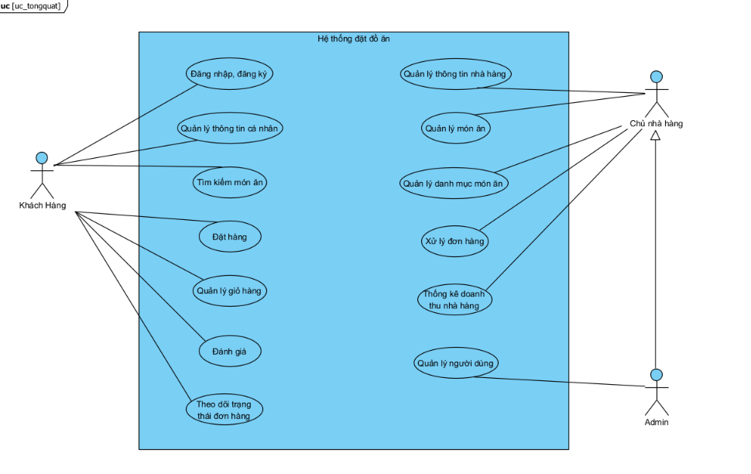
Hình 3.1. UseCase tổng quát
      - Chức năng của phân hệ người dùng
- Usecase chức năng đăng ký, đăng nhập
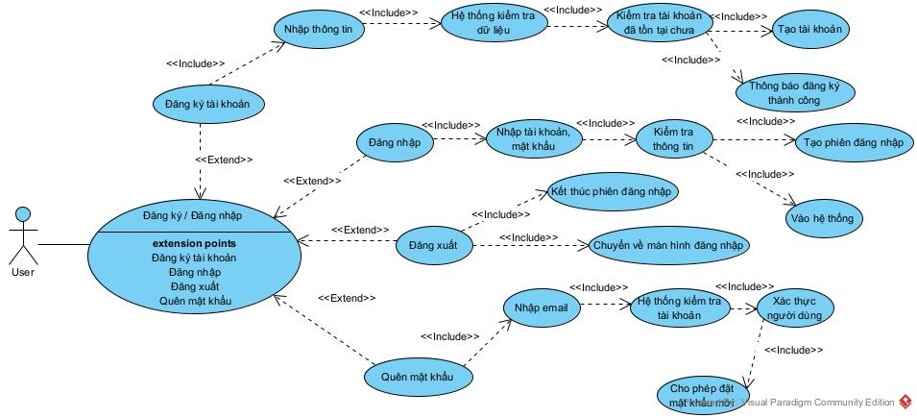
Hình 3.2. Usecase đăng ký, đăng nhập
ID and Name: | UC-01 – Usecase đăng ký, đăng nhập
Created By: | Lưu Văn Đức Anh | Date Created: | 16/09/2026
Primary Actor: | Khách hàng, Chủ nhà hàng, Admin | Secondary Actors: | none
Description: | Cho phép người dùng đăng ký tài khoản mới trên hệ thống, đăng nhập để xác thực danh tính bằng JWT Token, đăng xuất khỏi phiên làm việc và đổi mật khẩu khi cần.
Trigger: | Người dùng mở ứng dụng và lựa chọn một trong các chức năng: Đăng ký, Đăng nhập hoặc Đăng xuất.
Preconditions: | 1. Ứng dụng hoạt động bình thường và có kết nối máy chủ Backend.  2. Với đăng nhập: Người dùng có tài khoản hợp lệ (status = true).  3. Với đăng xuất: Người dùng đang trong trạng thái đăng nhập.
Postconditions: | Đăng ký: Tài khoản mới được tạo trong bảng users với mật khẩu mã hóa BCrypt.  Đăng nhập: Cấp JWT Token và điều hướng vào hệ thống theo vai trò (role: CUSTOMER, RESTAURANT_OWNER, ADMIN).  Đăng xuất: Xóa token và kết thúc phiên làm việc.
Normal Flow: | 1. Người dùng truy cập ứng dụng/website.  2. Hệ thống hiển thị màn hình đăng nhập.  3. Người dùng nhập email/SĐT và mật khẩu.  4. Hệ thống kiểm tra dữ liệu và so khớp mật khẩu bằng bcrypt.  5. Hệ thống sinh JWT Token và đọc vai trò (role) của tài khoản.  6. Hệ thống điều hướng vào màn hình phù hợp (Mobile cho Khách hàng, Web cho Chủ quán và Admin).
Alternative Flows: | A1 – Đăng ký: Người dùng nhập thông tin → hệ thống kiểm tra email/SĐT chưa tồn tại → tạo tài khoản mới → thông báo thành công.  A2 – Đăng xuất: Người dùng chọn đăng xuất → hệ thống kết thúc phiên → chuyển về màn hình đăng nhập.
Exceptions: | E1. Thông tin nhập không đầy đủ hoặc sai định dạng → yêu cầu nhập lại.  E2. Email hoặc SĐT đã tồn tại → thông báo trùng lặp.  E3. Sai tài khoản hoặc mật khẩu → từ chối đăng nhập.  E4. Tài khoản đang bị khóa → thông báo liên hệ quản trị viên.
Priority: | Cao
Frequency of Use: | Cao – Đăng nhập được sử dụng thường xuyên khi bắt đầu phiên làm việc.
Business Rules: | BR-01: Email và số điện thoại phải là duy nhất trên toàn hệ thống.  BR-02: Mật khẩu bắt buộc mã hóa BCrypt trước khi lưu vào CSDL.  BR-03: Phân quyền truy cập nghiêm ngặt dựa trên vai trò (role).
Other Information: | Mật khẩu được băm bằng thuật toán BCrypt với muối an toàn. Phiên làm việc được quản lý bằng JWT Token có thời hạn hợp lệ.
- Usecase chức năng Quản lý hồ sơ cá nhân
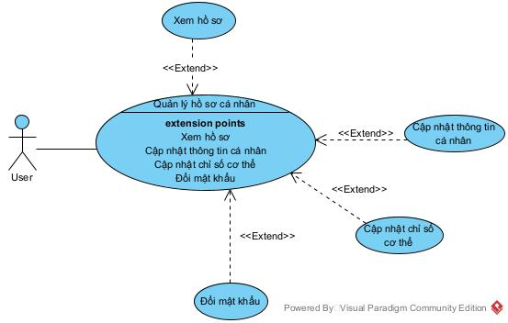
Hình 3.3. Usecase Quản lý hồ sơ cá nhân
ID and Name: | UC-02 – Usecase Quản lý hồ sơ cá nhân
Created By: | Lưu Văn Đức Anh | Date Created: | 16/09/2026
Primary Actor: | Khách hàng | Secondary Actors: | none
Description: | Cho phép khách hàng xem hồ sơ cá nhân, cập nhật họ tên, số điện thoại, đổi ảnh đại diện, đổi mật khẩu và quản lý danh sách địa chỉ nhận hàng.
Trigger: | Người dùng đã đăng nhập và truy cập vào mục Hồ sơ cá nhân.
Preconditions: | 1. Người dùng đã có tài khoản trong hệ thống.  2. Người dùng đã đăng nhập thành công với vai trò hợp lệ.
Postconditions: | Thông tin cá nhân hoặc danh sách địa chỉ nhận hàng của người dùng được cập nhật thành công trong CSDL.
Normal Flow: | 1. Người dùng chọn chức năng Quản lý hồ sơ cá nhân.  2. Hệ thống lấy thông tin từ bảng users và hiển thị.  3. Người dùng chỉnh sửa họ tên, số điện thoại hoặc ảnh đại diện.  4. Hệ thống kiểm tra dữ liệu hợp lệ và lưu vào CSDL.  5. Hệ thống thông báo cập nhật thành công.
Alternative Flows: | A1 – Đổi mật khẩu: Người dùng nhập mật khẩu hiện tại và mật khẩu mới (tối thiểu 6 ký tự) → hệ thống xác thực mật khẩu cũ → mã hóa và lưu mật khẩu mới.  A2 – Quản lý địa chỉ: Người dùng thêm mới, chỉnh sửa, xóa địa chỉ nhận hàng hoặc đặt làm địa chỉ mặc định.
Exceptions: | E1. Dữ liệu nhập không hợp lệ hoặc thiếu thông tin bắt buộc → yêu cầu nhập lại.  E2. Mật khẩu hiện tại không chính xác → không cho phép đổi mật khẩu.  E3. Mật khẩu mới dưới 6 ký tự → yêu cầu nhập mật khẩu an toàn hơn.
Priority: | Cao
Frequency of Use: | Trung bình – Người dùng xem hồ sơ thường xuyên và chỉnh sửa khi có nhu cầu thay đổi thông tin.
Business Rules: | BR-01: Chỉ người dùng đã đăng nhập mới được xem và quản lý hồ sơ của mình.  BR-02: Mỗi người dùng chỉ có tối đa một địa chỉ được đánh dấu mặc định (is_default = true) tại một thời điểm.
Other Information: | Ảnh đại diện được tải lên qua API /upload và lưu đường dẫn an toàn trên máy chủ.

- Usecase chức năng Tìm kiếm món ăn
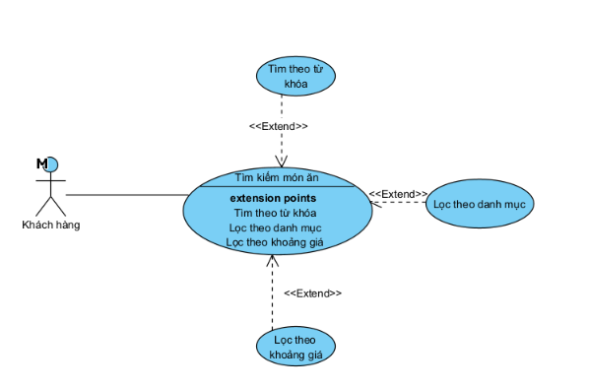
Hình 3.4. Usecase Tìm kiếm món ăn
ID and Name: | UC-03 – Usecase Tìm kiếm món ăn
Created By: | Lưu Văn Đức Anh | Date Created: | 16/09/2026
Primary Actor: | Khách hàng | Secondary Actors: | none
Description: | Cho phép khách hàng tìm kiếm món ăn hoặc quán ăn theo từ khóa, lọc theo danh mục món (Cơm, Bún, Trà sữa...), lọc khoảng giá và xem chi tiết món ăn.
Trigger: | Khách hàng nhập từ khóa vào thanh tìm kiếm hoặc chọn danh mục món trên trang chủ.
Preconditions: | Hệ thống hoạt động bình thường và thực đơn các nhà hàng đã có dữ liệu.
Postconditions: | Danh sách món ăn hoặc nhà hàng phù hợp với điều kiện tìm kiếm được hiển thị cho khách hàng.
Normal Flow: | 1. Khách hàng nhập từ khóa tìm kiếm (tên món ăn hoặc tên nhà hàng).  2. Hệ thống truy vấn CSDL từ bảng foods và restaurants.  3. Hệ thống trả về danh sách kết quả gồm: Tên món, hình ảnh, giá bán, tên quán và đánh giá sao.  4. Khách hàng nhấp vào món ăn để xem chi tiết mô tả và giá khuyến mãi.
Alternative Flows: | A1 – Lọc theo danh mục: Khách hàng bấm chọn thể loại món → hệ thống lọc danh sách theo category_id tương ứng.  A2 – Lọc theo giá: Khách hàng chọn khoảng giá min - max → hệ thống hiển thị các món có giá phù hợp.
Exceptions: | E1. Không tìm thấy kết quả phù hợp → hệ thống thông báo 'Không tìm thấy món ăn phù hợp' kèm gợi ý các món bán chạy nhất.
Priority: | Cao
Frequency of Use: | Rất cao – Chức năng được khách hàng sử dụng liên tục khi khám phá thực đơn.
Business Rules: | BR-01: Chỉ hiển thị các món ăn có trạng thái AVAILABLE của các nhà hàng đang mở cửa (OPEN).  BR-02: Kết quả tìm kiếm có phân trang để đảm bảo tốc độ phản hồi nhanh.
Other Information: | Hỗ trợ tìm kiếm không phân biệt chữ hoa, chữ thường và tìm kiếm gần đúng theo ký tự.

- Usecase chức năng đặt hàng và thanh toán
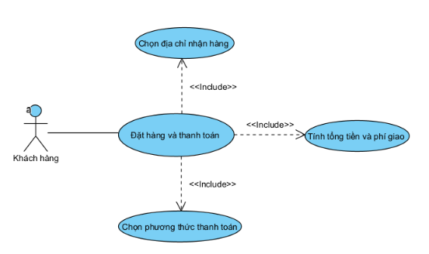
Hình 3.5. Usecase đặt hàng và thanh toán
ID and Name: | UC-04 – Usecase đặt hàng và thanh toán
Created By: | Lưu Văn Đức Anh | Date Created: | 16/09/2026
Primary Actor: | Khách hàng | Secondary Actors: | Cổng thanh toán (MoMo, VNPay)
Description: | Khách hàng xác nhận danh sách món trong giỏ, chọn địa chỉ giao hàng, lựa chọn phương thức thanh toán và tạo đơn hàng mới trên hệ thống.
Trigger: | Khách hàng bấm nút 'Tiến hành đặt hàng' từ màn hình giỏ hàng.
Preconditions: | 1. Giỏ hàng có ít nhất một món ăn hợp lệ.  2. Khách hàng đã chọn hoặc tạo địa chỉ giao hàng hợp lệ.
Postconditions: | Đơn hàng mới được lưu vào bảng orders với trạng thái PENDING, các món lưu vào order_items, bản ghi thanh toán được tạo và giỏ hàng được làm sạch.
Normal Flow: | 1. Khách hàng bấm 'Đặt hàng' từ màn hình giỏ hàng.  2. Hệ thống kiểm tra thông tin địa chỉ người nhận và tính phí giao hàng.  3. Hệ thống hiển thị tổng tiền thanh toán = Tiền món + Phí giao hàng.  4. Khách hàng chọn phương thức thanh toán: Tiền mặt (CASH), MoMo, VNPay hoặc Chuyển khoản.  5. Khách hàng xác nhận đặt đơn.  6. Hệ thống tạo đơn hàng mới ở trạng thái PENDING, làm sạch giỏ hàng và chuyển sang màn hình theo dõi đơn.
Alternative Flows: | A1 – Thanh toán trực tuyến: Khách hàng chọn MoMo hoặc VNPay → hệ thống điều hướng cổng thanh toán → xác nhận thanh toán thành công → cập nhật trạng thái PAID.
Exceptions: | E1. Chưa có địa chỉ giao hàng → hệ thống yêu cầu thêm địa chỉ nhận hàng.  E2. Món ăn trong giỏ đã hết hàng tại thời điểm đặt → thông báo khách hàng cập nhật lại giỏ.
Priority: | Rất cao
Frequency of Use: | Rất cao – Nghiệp vụ cốt lõi của ứng dụng đặt đồ ăn trực tuyến.
Business Rules: | BR-01: Mỗi đơn hàng bắt buộc phải có ít nhất một món ăn và một địa chỉ người nhận hợp lệ.  BR-02: Phí vận chuyển được tính toán tự động dựa trên khoảng cách giao hàng.
Other Information: | Mã đơn hàng được sinh duy nhất để thuận tiện tra cứu và đối soát giao dịch.

- Usecase chức năng Quản lý giỏ hàng
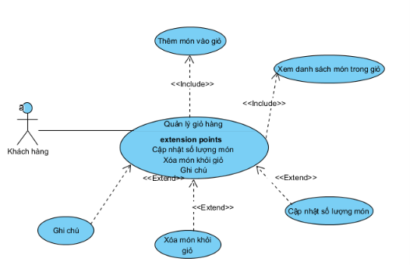
Hình 3.6. Usecase quản lý giỏ hàng

ID and Name: | UC-05 – Usecase Quản lý giỏ hàng
Created By: | Lưu Văn Đức Anh | Date Created: | 16/09/2026
Primary Actor: | Khách hàng | Secondary Actors: | none
Description: | Cho phép khách hàng thêm món vào giỏ, cập nhật số lượng mua, ghi chú món ăn cho nhà bếp (ít cay, không hành...) và xóa món khỏi giỏ hàng.
Trigger: | Khách hàng bấm nút 'Thêm vào giỏ' tại trang chi tiết món ăn.
Preconditions: | Khách hàng đã đăng nhập tài khoản vào ứng dụng.
Postconditions: | Dữ liệu giỏ hàng được cập nhật chính xác trong bảng carts và cart_items.
Normal Flow: | 1. Khách hàng bấm 'Thêm vào giỏ' tại trang món ăn.  2. Hệ thống kiểm tra: Nếu món đã có thì tăng số lượng, nếu chưa thì tạo dòng mới trong cart_items.  3. Khách hàng mở giỏ hàng xem danh sách món đã chọn.  4. Khách hàng bấm tăng (+) hoặc giảm (-) số lượng món.  5. Hệ thống tự động tính lại tổng tiền tạm tính.
Alternative Flows: | A1 – Xóa món: Khách hàng bấm biểu tượng thùng rác → món bị xóa khỏi giỏ hàng.  A2 – Ghi chú: Khách hàng nhập ghi chú riêng cho từng món ăn gửi đến nhà bếp.
Exceptions: | E1 – Thêm món từ nhà hàng khác: Hệ thống cảnh báo giỏ hàng hiện có món của quán khác, yêu cầu xác nhận làm mới giỏ trước khi thêm món từ quán mới.
Priority: | Cao
Frequency of Use: | Rất cao – Sử dụng liên tục trong quá trình chọn món.
Business Rules: | BR-01: Một giỏ hàng chỉ được chứa món ăn từ cùng một nhà hàng tại một thời điểm.  BR-02: Số lượng mỗi món trong giỏ phải là số nguyên dương lớn hơn 0.
Other Information: | Dữ liệu giỏ hàng được đồng bộ liên tục với CSDL Backend để không bị mất khi thoát ứng dụng.

- Usecase chức năng Theo dõi trạng thái đơn hàng
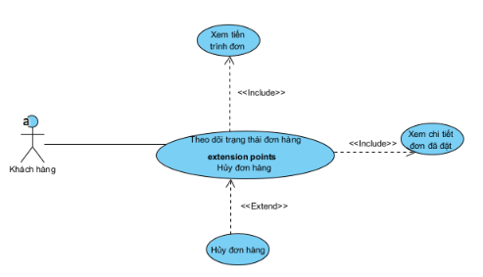
Hình 3.7. Usecase Theo dõi trạng thái đơn hàng

ID and Name: | UC-06 – Usecase Theo dõi trạng thái đơn hàng
Created By: | Lưu Văn Đức Anh | Date Created: | 16/09/2026
Primary Actor: | Khách hàng | Secondary Actors: | none
Description: | Cho phép khách hàng theo dõi tiến trình đơn hàng theo thời gian thực (Chờ duyệt → Đang nấu → Đang giao → Hoàn thành) và hủy đơn hàng khi quán chưa duyệt.
Trigger: | Khách hàng mở danh sách đơn hàng hoặc trang chi tiết đơn hàng vừa đặt.
Preconditions: | Khách hàng có đơn hàng đã đặt trong hệ thống.
Postconditions: | Hiển thị chi tiết tiến trình đơn hàng hoặc cập nhật trạng thái đơn thành CANCELLED nếu khách hủy đơn.
Normal Flow: | 1. Khách hàng mở đơn hàng cần theo dõi.  2. Hệ thống hiển thị thanh tiến trình đơn hàng:  - PENDING: Chờ nhà hàng duyệt đơn.  - CONFIRMED: Nhà hàng đã nhận đơn.  - PREPARING: Nhà hàng đang nấu món.  - DELIVERING: Đang giao hàng.  - DELIVERED: Đã giao thành công.  3. Khách hàng xem danh sách món, tổng tiền và thông tin liên hệ quán.
Alternative Flows: | A1 – Hủy đơn hàng: Khi đơn còn ở trạng thái PENDING, khách hàng bấm 'Hủy đơn' → hệ thống cập nhật trạng thái đơn thành CANCELLED.
Exceptions: | E1. Đơn hàng đã chuyển sang nấu (PREPARING) hoặc đang giao (DELIVERING) → không cho phép khách hủy đơn tự do, hiển thị số hotline để liên hệ quán.
Priority: | Cao
Frequency of Use: | Cao – Khách hàng thường xuyên kiểm tra sau khi đặt món thành công.
Business Rules: | BR-01: Khách hàng chỉ được phép hủy đơn khi trạng thái đơn hàng đang là PENDING.
Other Information: | Hệ thống hỗ trợ cập nhật trạng thái liên tục để mang lại trải nghiệm thời gian thực cho người dùng.
- Usecase chức năng Đánh giá
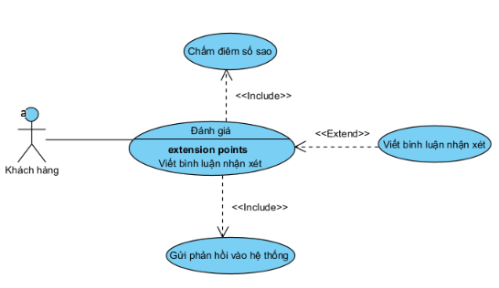
Hình 3.8. Usecase Đánh giá

ID and Name: | UC-07 – Usecase Đánh giá
Created By: | Lưu Văn Đức Anh | Date Created: | 16/09/2026
Primary Actor: | Khách hàng | Secondary Actors: | none
Description: | Cho phép khách hàng chấm điểm chất lượng (1 đến 5 sao) và viết nhận xét phản hồi về món ăn sau khi đơn hàng được giao thành công.
Trigger: | Khách hàng bấm 'Đánh giá' tại đơn hàng đã hoàn thành.
Preconditions: | Đơn hàng có trạng thái DELIVERED và chưa từng được đánh giá trước đó.
Postconditions: | Bản ghi đánh giá mới được lưu vào bảng reviews và điểm sao trung bình của nhà hàng được cập nhật.
Normal Flow: | 1. Khách hàng mở đơn hàng đã giao thành công và chọn 'Đánh giá'.  2. Khách hàng chọn số sao (1 đến 5 sao) và nhập lời nhận xét.  3. Khách hàng bấm 'Gửi đánh giá'.  4. Hệ thống kiểm tra dữ liệu và lưu vào bảng reviews.  5. Hệ thống hiển thị thông báo cảm ơn và cập nhật hiển thị điểm sao cho nhà hàng.
Alternative Flows: | A1 – Khách hàng chỉ chấm điểm sao mà không viết nhận xét text → hệ thống vẫn chấp nhận lưu đánh giá.
Exceptions: | E1. Khách hàng chưa chọn số sao đánh giá → hệ thống yêu cầu chọn số sao trước khi gửi.
Priority: | Trung bình
Frequency of Use: | Trung bình – Thực hiện sau khi nhận hàng thành công.
Business Rules: | BR-01: Mỗi đơn hàng hoàn thành chỉ được đánh giá tối đa một lần duy nhất.  BR-02: Điểm đánh giá bắt buộc nằm trong khoảng từ 1 đến 5 sao.
Other Information: | Đánh giá của khách hàng giúp các người dùng khác tham khảo chất lượng trước khi đặt món.

- Usecase Quản lý thông tin nhà hàng
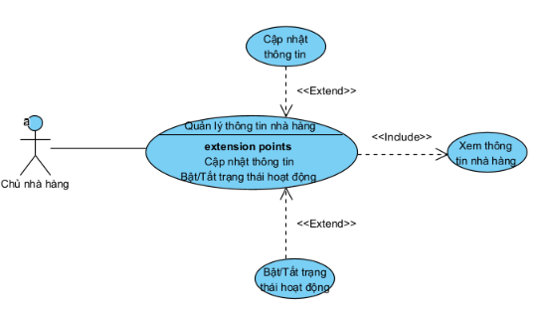
Hình 3.9. Usecase Quản lý thông tin nhà hàng

ID and Name: | UC-08 – Usecase Quản lý thông tin nhà hàng
Created By: | Lưu Văn Đức Anh | Date Created: | 16/09/2026
Primary Actor: | Chủ nhà hàng | Secondary Actors: | none
Description: | Cho phép chủ quán quản lý thông tin nhà hàng (tên quán, địa chỉ, hotline, giờ mở/đóng cửa, ảnh quán) và chuyển đổi trạng thái hoạt động (Mở bán, Đóng cửa, Bận).
Trigger: | Chủ quán đăng nhập vào Web Portal và chọn mục Cài đặt nhà hàng.
Preconditions: | Tài khoản có vai trò RESTAURANT_OWNER và sở hữu ít nhất một nhà hàng trên hệ thống.
Postconditions: | Thông tin nhà hàng trong bảng restaurants được cập nhật thành công.
Normal Flow: | 1. Chủ quán truy cập trang Cài đặt nhà hàng trên Web.  2. Hệ thống tải thông tin hiện tại của quán.  3. Chủ quán chỉnh sửa giờ mở/đóng cửa, hotline, địa chỉ hoặc tải ảnh đại diện mới.  4. Chủ quán bấm 'Lưu thay đổi'.  5. Hệ thống kiểm tra dữ liệu, lưu vào CSDL và phản hồi thành công.
Alternative Flows: | A1 – Đổi trạng thái hoạt động: Chủ quán gạt công tắc đổi trạng thái giữa OPEN (Mở bán), CLOSED (Nghỉ bán) và BUSY (Quán bận) → đồng bộ ngay lập tức sang ứng dụng khách hàng.
Exceptions: | E1. Giờ mở cửa hoặc đóng cửa không đúng định dạng → yêu cầu nhập lại định dạng HH:mm.
Priority: | Cao
Frequency of Use: | Thường xuyên – Chủ quán kiểm tra và cập nhật trạng thái quán hàng ngày.
Business Rules: | BR-01: Chỉ chủ sở hữu (owner_id) hoặc Admin mới có quyền cập nhật thông tin nhà hàng.  BR-02: Khi quán ở trạng thái CLOSED hoặc BUSY, khách hàng không thể tạo đơn mới.
Other Information: | Trạng thái nhà hàng ảnh hưởng trực tiếp đến khả năng đặt hàng của toàn bộ khách hàng trên sàn.

      - Chức năng của phân hệ quản trị
- Usecase chức năng Quản lý món ăn
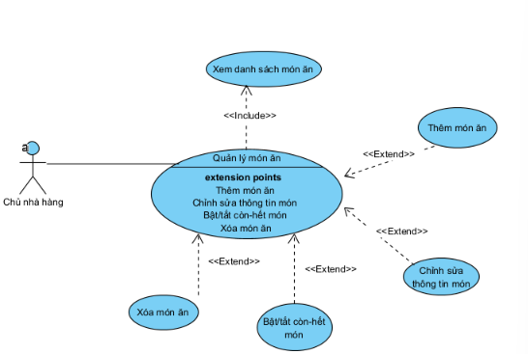
Hình 3.10. Usecase Quản lý món ăn

ID and Name: | UC-09 – Usecase Quản lý món ăn
Created By: | Lưu Văn Đức Anh | Date Created: | 16/09/2026
Primary Actor: | Chủ nhà hàng | Secondary Actors: | none
Description: | Cho phép chủ quán quản lý thực đơn món ăn: Thêm món mới, sửa giá bán, tải ảnh món ăn, bật/tắt trạng thái còn món hay hết hàng và xóa món khỏi thực đơn.
Trigger: | Chủ quán vào mục 'Quản lý thực đơn' trên Cổng Web quản trị.
Preconditions: | Chủ quán đã đăng nhập và chọn nhà hàng cần quản lý.
Postconditions: | Thông tin món ăn được lưu, cập nhật hoặc xóa trong bảng foods.
Normal Flow: | 1. Chủ quán truy cập trang Quản lý thực đơn.  2. Hệ thống hiển thị danh sách món ăn phân theo danh mục kèm giá, ảnh và trạng thái.  3. Chủ quán bấm 'Thêm món ăn', nhập tên món, chọn danh mục, giá bán, mô tả và tải lên ảnh món.  4. Hệ thống kiểm tra dữ liệu và lưu bản ghi mới vào bảng foods.  5. Món ăn mới xuất hiện trên thực đơn của quán.
Alternative Flows: | A1 – Bật/Tắt còn món - hết hàng: Chủ quán gạt công tắc AVAILABLE ↔ UNAVAILABLE để cập nhật trạng thái món ngay lập tức.  A2 – Sửa / Xóa món ăn: Chủ quán cập nhật giá bán hoặc xóa món khỏi thực đơn.
Exceptions: | E1. Giá bán nhỏ hơn 0 hoặc tên món để trống → hệ thống báo lỗi và yêu cầu nhập lại.
Priority: | Cao
Frequency of Use: | Rất cao – Sử dụng thường xuyên khi vận hành bếp và điều chỉnh giá.
Business Rules: | BR-01: Giá bán món ăn phải là số dương (price >= 0).  BR-02: Món ăn phải thuộc một danh mục hợp lệ của quán.
Other Information: | Hỗ trợ nút chuyển trạng thái nhanh giúp chủ quán xử lý kịp thời khi món ăn tạm thời hết nguyên liệu.

- Usecase chức năng Quản lý danh mục món ăn
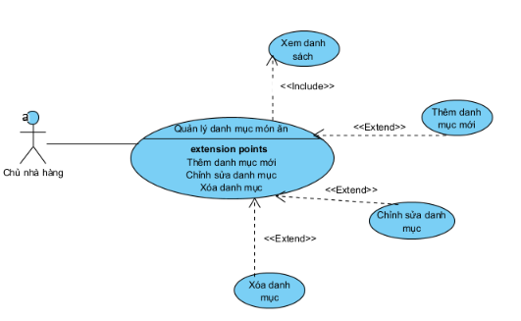
Hình 3.11. Usecase Quản lý danh mục món ăn
ID and Name: | UC-10 – Usecase Quản lý danh mục món ăn
Created By: | Lưu Văn Đức Anh | Date Created: | 16/09/2026
Primary Actor: | Chủ nhà hàng | Secondary Actors: | none
Description: | Cho phép chủ quán tạo mới, chỉnh sửa và quản lý các nhóm danh mục món ăn (Cơm, Bún, Trà sữa, Ăn vặt...) để phân loại thực đơn cho quán.
Trigger: | Chủ quán vào mục Quản lý danh mục trên Web quản trị.
Preconditions: | Chủ quán đã đăng nhập vào hệ thống.
Postconditions: | Dữ liệu danh mục được tạo hoặc cập nhật trong bảng categories.
Normal Flow: | 1. Chủ quán mở mục Quản lý danh mục.  2. Hệ thống hiển thị danh sách các nhóm món hiện có của quán.  3. Chủ quán bấm 'Thêm danh mục', nhập tên nhóm món và mô tả.  4. Hệ thống lưu bản ghi mới vào bảng categories.  5. Danh mục mới hiển thị trong danh sách lựa chọn khi tạo món ăn.
Alternative Flows: | A1 – Sửa danh mục: Đổi tên danh mục món ăn.  A2 – Xóa danh mục: Xóa nhóm món không còn phục vụ.
Exceptions: | E1. Tên danh mục để trống → hệ thống yêu cầu nhập tên danh mục.
Priority: | Trung bình
Frequency of Use: | Khi thiết lập hoặc thay đổi thực đơn của quán.
Business Rules: | BR-01: Tên danh mục món ăn không được để trống.
Other Information: | Danh mục giúp khách hàng dễ dàng lọc và tìm kiếm món ăn trên ứng dụng di động.

- Usecase chức năng Xử lý đơn hàng
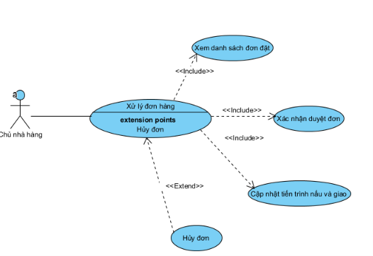
Hình 3.12. Usecase Xử lý đơn hàng

ID and Name: | UC-11 – Usecase Xử lý đơn hàng
Created By: | Lưu Văn Đức Anh | Date Created: | 16/09/2026
Primary Actor: | Chủ nhà hàng | Secondary Actors: | none
Description: | Cho phép chủ quán tiếp nhận đơn đặt mới từ khách, duyệt đơn, cập nhật tiến trình chế biến, chuyển trạng thái giao hàng và từ chối đơn khi xảy ra sự cố.
Trigger: | Có đơn hàng mới phát sinh từ khách hàng hoặc chủ quán mở trang Đơn hàng.
Preconditions: | Có đơn hàng thuộc về nhà hàng của chủ quán trong hệ thống.
Postconditions: | Trạng thái đơn hàng trong bảng orders được cập nhật theo tiến trình xử lý.
Normal Flow: | 1. Khi có đơn mới (PENDING), hệ thống phát chuông cảnh báo âm thanh trên Web của chủ quán.  2. Chủ quán xem chi tiết món ăn, ghi chú bếp và địa chỉ khách nhận.  3. Chủ quán bấm 'Xác nhận duyệt đơn' → trạng thái chuyển sang CONFIRMED.  4. Bếp nấu xong, chủ quán bấm 'Bắt đầu giao hàng' → trạng thái chuyển sang DELIVERING.  5. Sau khi khách nhận đồ thành công, đơn chuyển sang DELIVERED.
Alternative Flows: | A1 – Từ chối / Hủy đơn: Quán hết nguyên liệu hoặc không thể giao → chủ quán bấm 'Từ chối đơn' kèm lý do → đơn chuyển sang CANCELLED.
Exceptions: | E1. Lỗi kết nối mạng khi cập nhật trạng thái → hệ thống thông báo thử lại.
Priority: | Rất cao
Frequency of Use: | Liên tục trong giờ mở cửa của nhà hàng.
Business Rules: | BR-01: Trạng thái đơn hàng phải tuân thủ đúng thứ tự vòng đời: PENDING → CONFIRMED → PREPARING → DELIVERING → DELIVERED.  BR-02: Hủy đơn bắt buộc phải có lý do hủy để lưu vết hệ thống.
Other Information: | Trang xử lý đơn có tính năng phát chuông âm thanh tự động giúp chủ quán không bỏ sót đơn đặt của khách.
3) Usecase chức năng Thống kê doanh thu nhà hàng
4) Usecase chức năng Quản lý người dùng
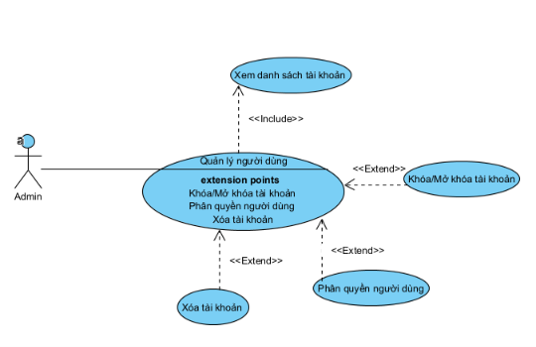
    - Biểu đồ lớp thực thể
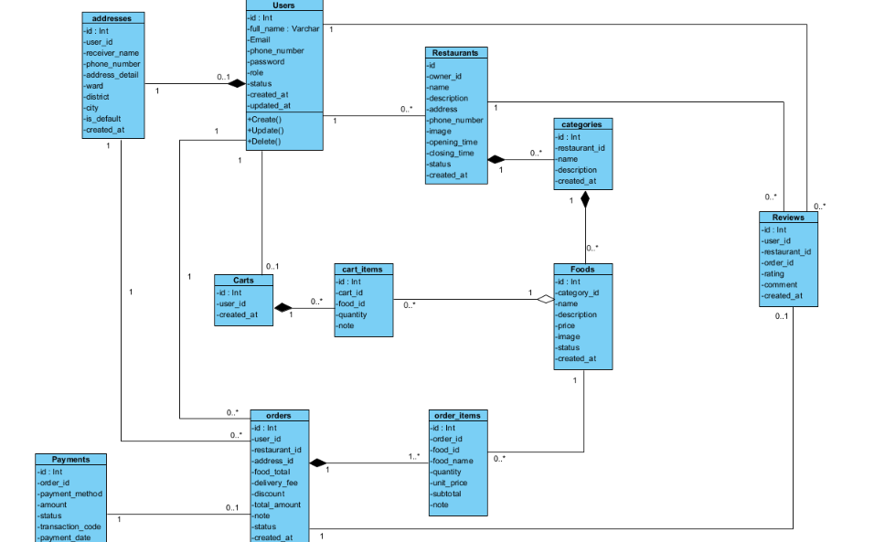
Hình 3.13. Biểu đồ lớp thực thể

- Chi tiết lớp Users (Người dùng)
Bảng 3.1. Thuộc tính lớp Users
STT | Tên thuộc tính | Kiểu dữ liệu | Mô tả
1 | id | int | Mã định danh duy nhất của người dùng (Khóa chính)
2 | full_name | string | Họ và tên của người dùng
3 | email | string | Địa chỉ email đăng nhập của người dùng
4 | phone_number | string | Số điện thoại liên hệ của người dùng
5 | password | string | Mật khẩu tài khoản (đã băm bằng BCrypt)
6 | role | enum | Vai trò: CUSTOMER, RESTAURANT_OWNER, ADMIN
7 | status | boolean | Trạng thái hoạt động (true: kích hoạt, false: khóa)
8 | created_at | DateTime | Thời điểm tạo tài khoản người dùng

- Chi tiết lớp Addresses (Địa chỉ giao hàng)
- Thuộc tính
Bảng 3.2. Thuộc tính lớp Addresses
STT | Tên thuộc tính | Kiểu dữ liệu | Mô tả
1 | id | int | Mã địa chỉ giao hàng (Khóa chính)
2 | user_id | int | Mã người dùng sở hữu (Khóa ngoại Users)
3 | receiver_name | string | Họ tên người nhận hàng
4 | phone_number | string | Số điện thoại người nhận hàng
5 | address_detail | string | Số nhà, tên đường chi tiết
6 | is_default | boolean | Đánh dấu địa chỉ mặc định (true/false)

- Phương thức
Bảng 3.3. Phương thức lớp Users
STT | Tên phương thức | Kiểu dữ liệu | Mức truy cập | Mô tả
1 | register() | boolean | public | Đăng ký tài khoản người dùng mới
2 | login() | string | public | Xác thực đăng nhập và trả về JWT Token
3 | updateProfile() | boolean | public | Cập nhật thông tin họ tên, số điện thoại
4 | changePassword() | boolean | public | Đổi mật khẩu tài khoản người dùng

- Phương thức lớp Restaurants
Bảng 3.4. Phương thức lớp Restaurants
STT | Tên phương thức | Kiểu dữ liệu | Mức truy cập | Mô tả
1 | updateInfo() | boolean | public | Cập nhật thông tin quán, giờ mở cửa
2 | toggleStatus() | boolean | public | Chuyển đổi trạng thái đóng / mở bán
3 | getRevenueStats() | object | public | Tổng hợp thống kê doanh thu và đơn hàng

- Chi tiết lớp Restaurants (Nhà hàng)
- Thuộc tính
Bảng 3.5. Thuộc tính lớp Restaurants
STT | Tên thuộc tính | Kiểu dữ liệu | Mô tả
1 | id | int | Mã định danh nhà hàng (Khóa chính)
2 | owner_id | int | Mã chủ quán sở hữu (Khóa ngoại tham chiếu Users)
3 | name | string | Tên nhà hàng / quán ăn
4 | description | string | Giới thiệu, mô tả thông tin nhà hàng
5 | address | string | Địa chỉ cụ thể của nhà hàng
6 | phone_number | string | Số điện thoại hotline của nhà hàng
7 | opening_time | time | Giờ mở cửa phục vụ trong ngày
8 | closing_time | time | Giờ đóng cửa trong ngày
9 | status | enum | Trạng thái quán: OPEN, CLOSED, BUSY, SUSPENDED

- Phương thức
Bảng 3.6. Phương thức lớp Foods
STT | Tên phương thức | Kiểu dữ liệu | Mức truy cập | Mô tả
1 | createFood() | boolean | public | Thêm món ăn mới vào thực đơn
2 | updateFood() | boolean | public | Chỉnh sửa thông tin, giá bán của món ăn
3 | toggleAvailability() | boolean | public | Bật / tắt trạng thái còn món hay hết hàng
4 | deleteFood() | boolean | public | Xóa món ăn khỏi thực đơn của quán

- Chi tiết lớp Foods (Món ăn)
Bảng 3.7. Thuộc tính lớp Foods
STT | Tên thuộc tính | Kiểu dữ liệu | Mô tả
1 | id | int | Mã định danh món ăn (Khóa chính)
2 | category_id | int | Mã danh mục món ăn (Khóa ngoại Categories)
3 | name | string | Tên món ăn
4 | description | string | Thành phần và mô tả chi tiết món ăn
5 | price | decimal | Giá bán của món ăn
6 | image | string | Đường dẫn hình ảnh minh họa món ăn
7 | status | enum | Trạng thái món: AVAILABLE (còn món), UNAVAILABLE (hết món)

- Chi tiết lớp Categories (Danh mục món ăn)
Bảng 3.8. Thuộc tính lớp Categories
STT | Tên thuộc tính | Kiểu dữ liệu | Mô tả
1 | id | int | Mã danh mục món ăn (Khóa chính)
2 | restaurant_id | int | Mã nhà hàng sở hữu danh mục (Khóa ngoại Restaurants)
3 | name | string | Tên nhóm danh mục (Cơm, Bún, Trà sữa...)
4 | description | string | Mô tả nhóm danh mục món ăn

- Chi tiết lớp Carts (Giỏ hàng)
Bảng 3.9. Thuộc tính lớp Carts
STT | Tên thuộc tính | Kiểu dữ liệu | Mô tả
1 | id | int | Mã giỏ hàng (Khóa chính)
2 | user_id | int | Mã khách hàng sở hữu giỏ (Khóa ngoại Users, UNIQUE)
3 | created_at | DateTime | Thời điểm tạo giỏ hàng

- Chi tiết lớp CartItems (Chi tiết giỏ hàng)
Bảng 3.10. Thuộc tính lớp CartItems
STT | Tên thuộc tính | Kiểu dữ liệu | Mô tả
1 | id | int | Mã dòng chi tiết giỏ hàng (Khóa chính)
2 | cart_id | int | Mã giỏ hàng (Khóa ngoại Carts)
3 | food_id | int | Mã món ăn được chọn (Khóa ngoại Foods)
4 | quantity | int | Số lượng món chọn mua
5 | note | string | Ghi chú yêu cầu món ăn gửi nhà bếp

- Chi tiết lớp Orders (Đơn hàng)
Bảng 3.11. Thuộc tính lớp Orders
STT | Tên thuộc tính | Kiểu dữ liệu | Mô tả
1 | id | int | Mã định danh đơn hàng (Khóa chính)
2 | user_id | int | Mã khách hàng đặt đơn (Khóa ngoại Users)
3 | restaurant_id | int | Mã quán nhận đơn (Khóa ngoại Restaurants)
4 | address_id | int | Mã địa chỉ giao hàng (Khóa ngoại Addresses)
5 | food_total | decimal | Tổng tiền các món ăn
6 | delivery_fee | decimal | Phí vận chuyển giao hàng
7 | total_amount | decimal | Tổng thanh toán cuối cùng của đơn hàng
8 | status | enum | Trạng thái: PENDING, CONFIRMED, PREPARING, DELIVERING, DELIVERED, CANCELLED
9 | created_at | DateTime | Thời điểm đặt hàng

- Chi tiết lớp OrderItems (Chi tiết đơn hàng)
Bảng 3.12. Thuộc tính lớp OrderItems
STT | Tên thuộc tính | Kiểu dữ liệu | Mô tả
1 | id | int | Mã chi tiết đơn hàng (Khóa chính)
2 | order_id | int | Mã đơn hàng (Khóa ngoại Orders)
3 | food_id | int | Mã món ăn đã đặt (Khóa ngoại Foods)
4 | food_name | string | Tên món ăn (lưu vết tại thời điểm mua)
5 | quantity | int | Số lượng món ăn mua
6 | unit_price | decimal | Đơn giá món ăn tại thời điểm mua
7 | subtotal | decimal | Thành tiền của món (quantity * unit_price)

- Chi tiết lớp Payments (Thanh toán)
Bảng 3.13. Thuộc tính lớp Payments
STT | Tên thuộc tính | Kiểu dữ liệu | Mô tả
1 | id | int | Mã giao dịch thanh toán (Khóa chính)
2 | order_id | int | Mã đơn hàng thanh toán (Khóa ngoại Orders)
3 | payment_method | enum | Phương thức: CASH, BANK_TRANSFER, MOMO, VNPAY
4 | amount | decimal | Số tiền thực hiện thanh toán
5 | status | enum | Trạng thái thanh toán: UNPAID, PAID, FAILED, REFUNDED
6 | payment_date | DateTime | Thời điểm thực hiện giao dịch

- Chi tiết lớp Reviews (Đánh giá)
Bảng 3.14. Thuộc tính lớp Reviews
STT | Tên thuộc tính | Kiểu dữ liệu | Mô tả
1 | id | int | Mã bản ghi đánh giá (Khóa chính)
2 | user_id | int | Mã khách hàng đánh giá (Khóa ngoại Users)
3 | restaurant_id | int | Mã quán được đánh giá (Khóa ngoại Restaurants)
4 | order_id | int | Mã đơn hàng được đánh giá (Khóa ngoại Orders)
5 | rating | int | Điểm số đánh giá từ 1 đến 5 sao
6 | comment | string | Nội dung nhận xét, phản hồi về món ăn

- Phương thức lớp Orders
Bảng 3.15. Phương thức lớp Orders
STT | Tên phương thức | Kiểu dữ liệu | Mô tả
1 | createOrder() | boolean | Khởi tạo đơn hàng mới trên hệ thống
2 | updateStatus() | boolean | Cập nhật tiến trình đơn (Duyệt, Nấu, Giao)
3 | cancelOrder() | boolean | Hủy đơn hàng khi còn ở trạng thái PENDING
4 | calculateTotal() | decimal | Tính toán tổng tiền thanh toán đơn hàng

- Phương thức lớp Addresses
Bảng 3.16. Phương thức lớp Addresses
STT | Tên phương thức | Kiểu dữ liệu | Mô tả
1 | createAddress() | boolean | Thêm địa chỉ giao hàng mới
2 | updateAddress() | boolean | Chỉnh sửa thông tin địa chỉ giao hàng
3 | setDefault() | boolean | Thiết lập làm địa chỉ mặc định khi đặt hàng
4 | deleteAddress() | boolean | Xóa địa chỉ giao hàng khỏi sổ địa chỉ

- Phương thức lớp Reviews
Bảng 3.17. Phương thức lớp Reviews
STT | Tên phương thức | Kiểu dữ liệu | Mô tả
1 | createReview() | boolean | Gửi đánh giá và điểm sao mới cho đơn hàng
2 | replyReview() | boolean | Chủ nhà hàng phản hồi lại đánh giá của khách

    - Các yêu cầu phi chức năng
- Hiệu năng của hệ thống (Performance Requirements)
- Bảo mật hệ thống (Security Requirements)
- Tính khả dụng và độ tin cậy (Availability & Reliability Requirements)
- Tính dễ sử dụng (Usability Requirements)
- Khả năng bảo trì và mở rộng (Maintainability & Scalability Requirements)
- Khả năng tương thích (Compatibility Requirements)
- Yêu cầu pháp lý và tuân thủ (Compliance Requirements)

  - Thiết kế hệ thống
    - Thiết kế cơ sở dữ liệu
- Mô hình cơ sở dữ liệu quan hệ
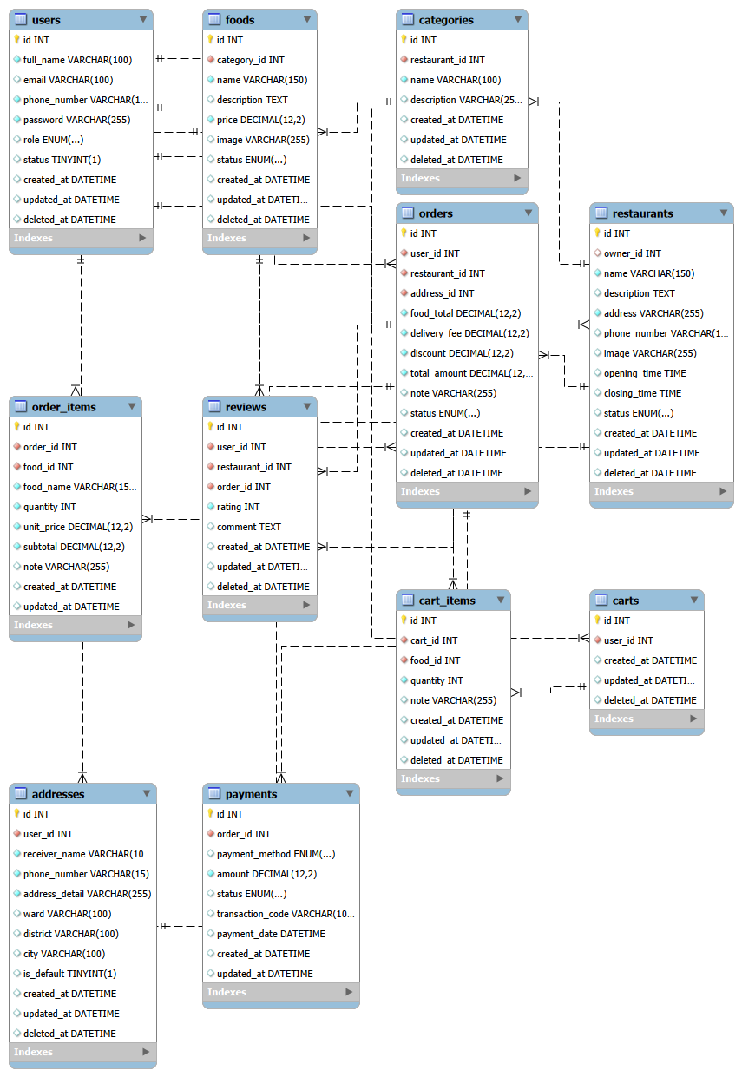
Hình 3.14. Mô hình dữ liệu quan hệ

    - Biểu đồ tuần tự
- Biểu đồ tuần tự Đặt hàng và thanh toán
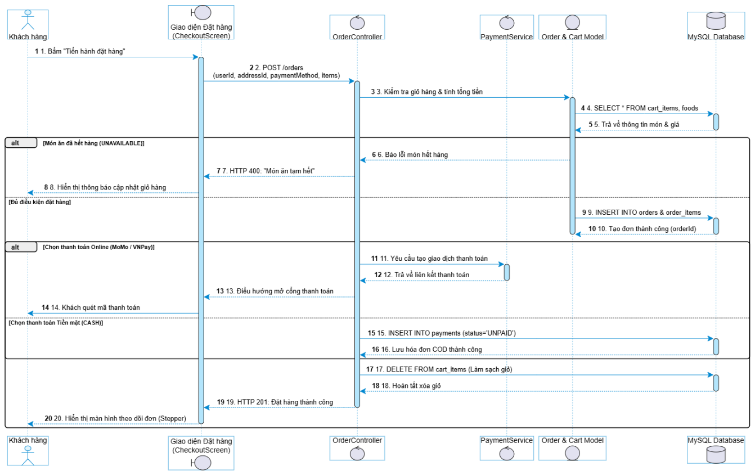
Hình 3.15. Biểu đồ tuần tự Đặt hàng và thanh toán

- Biểu đồ tuần tự đăng nhập
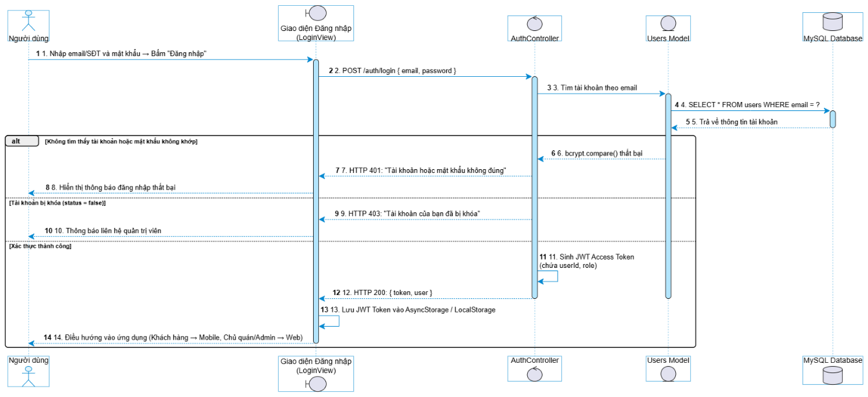
Hình 3.16. Biểu đồ tuần tự đăng nhập

- Biểu đồ tuần tự đánh giá món ăn và nhà hàng
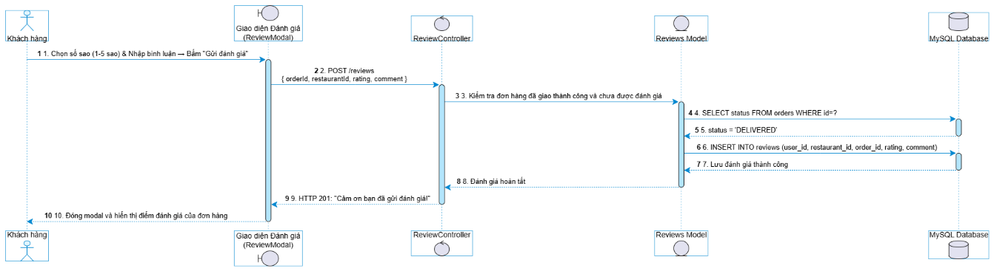
Hình 3.17. Biểu đồ tuần tự đánh giá món ăn
- Biểu đồ tuần tự hủy nhận đơn
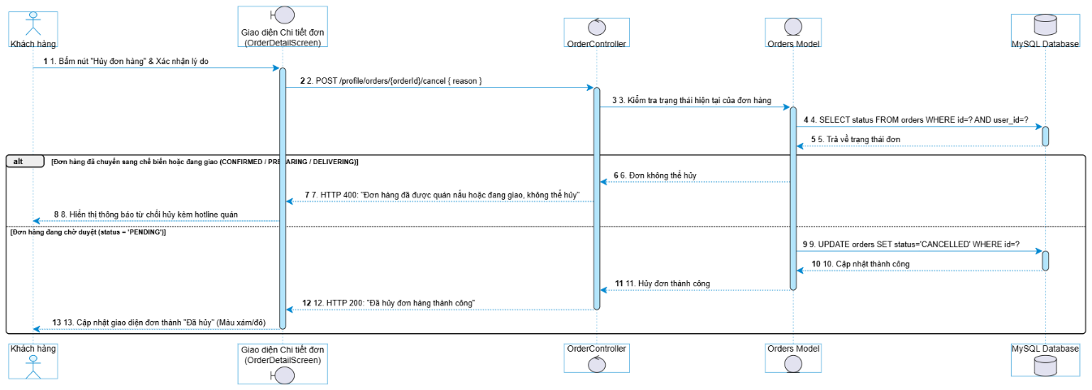
Hình 3.18. Biểu đồ tuần tự hủy nhận đơn

- Biểu đồ tuần tự thêm món vào giỏ hàng
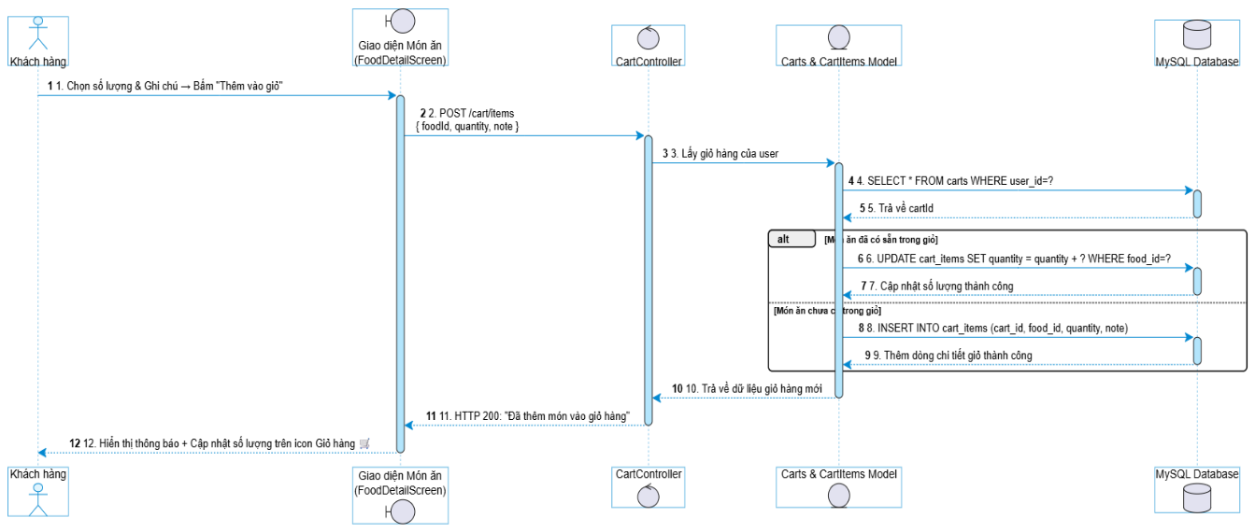
Hình 3.19. Biểu đồ tuần tự thêm món vào giỏ hàng
- Biểu đồ tuần tự thêm món ăn mới
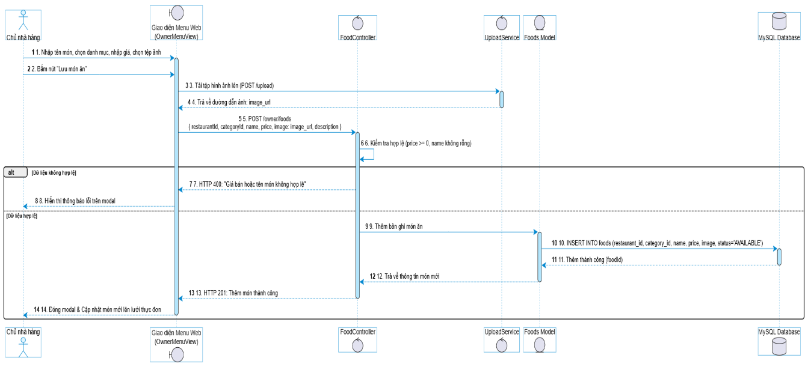
Hình 3.20. Biểu đồ tuần tự thêm món ăn mới

- Biểu đồ tuần tự tiếp nhận và xử lí đơn hàng
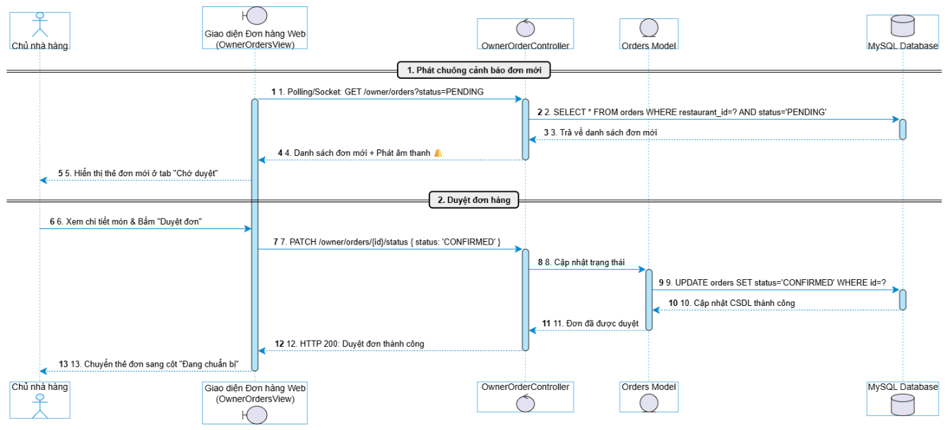
Hình 3.21. Biểu đồ tuần tự tiếp nhận và xử lí đơn hàng

    - Thiết kế giao diện
- Giao diện trang đăng nhập
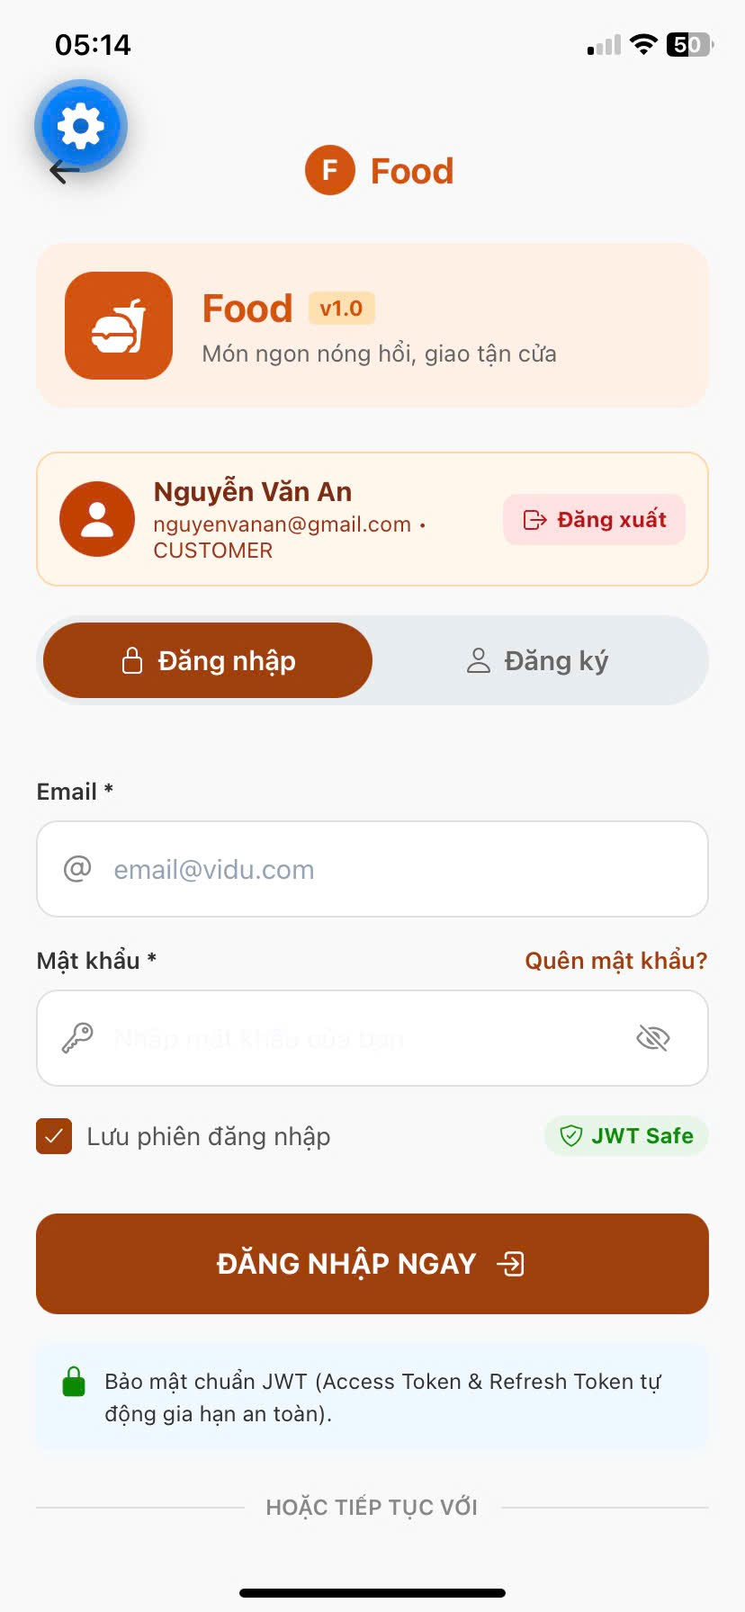
Hình 3.18. Giao diện trang Đăng nhập
- Giao diện trang chủ phía khách hàng
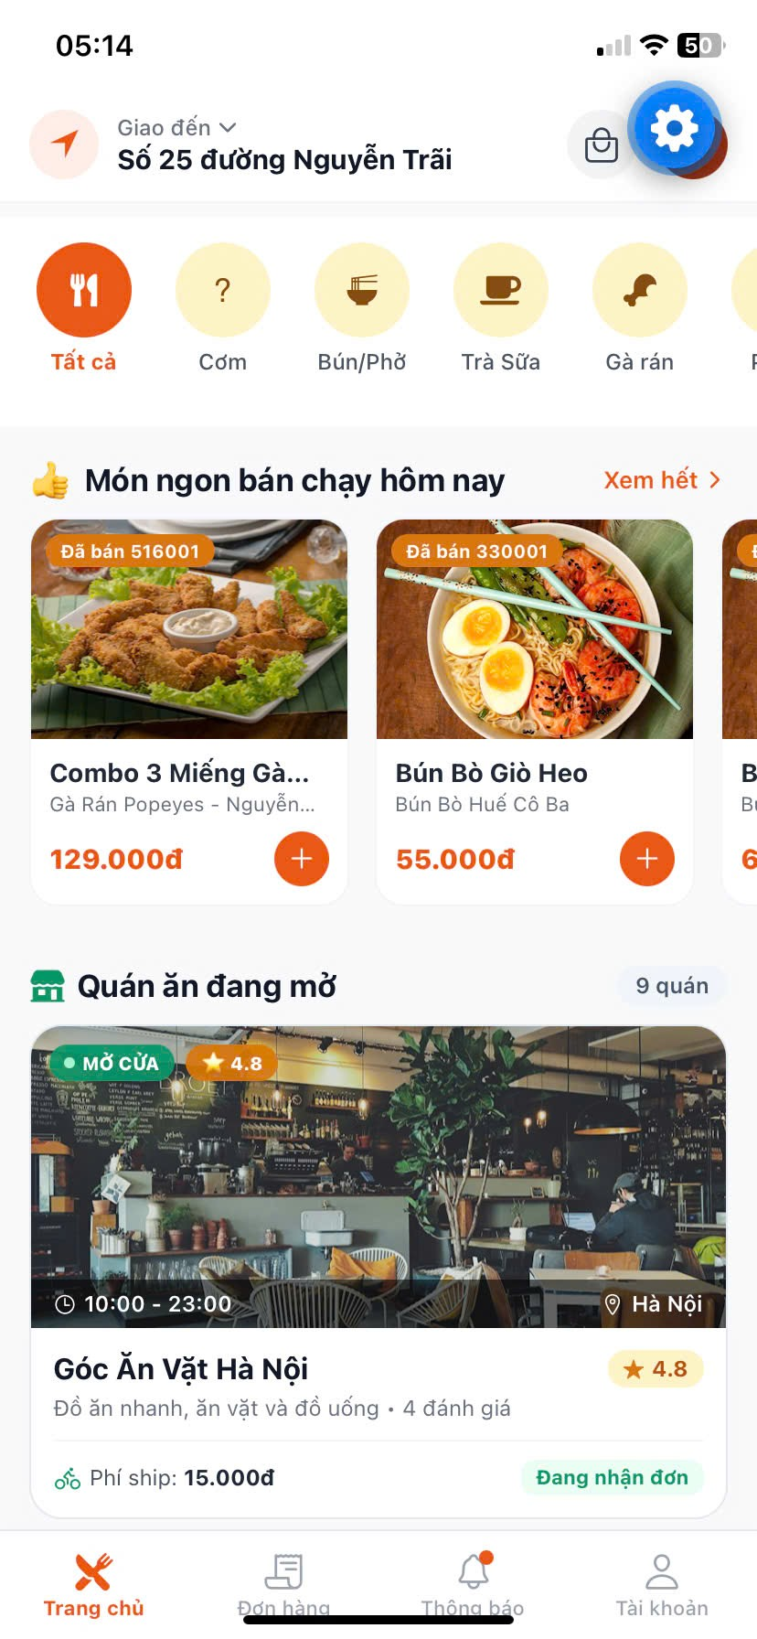
Hình 3.19. Giao diện trang chủ phía khách hàng

- Giao diện trang Giỏ hàng & Đặt hàng
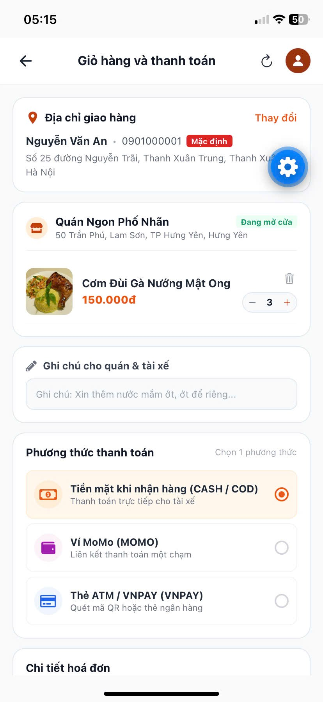
Hình 3.20. Giao diện trang Giỏ hàng & Đặt hàng

- Giao diện quản lý đơn hàng
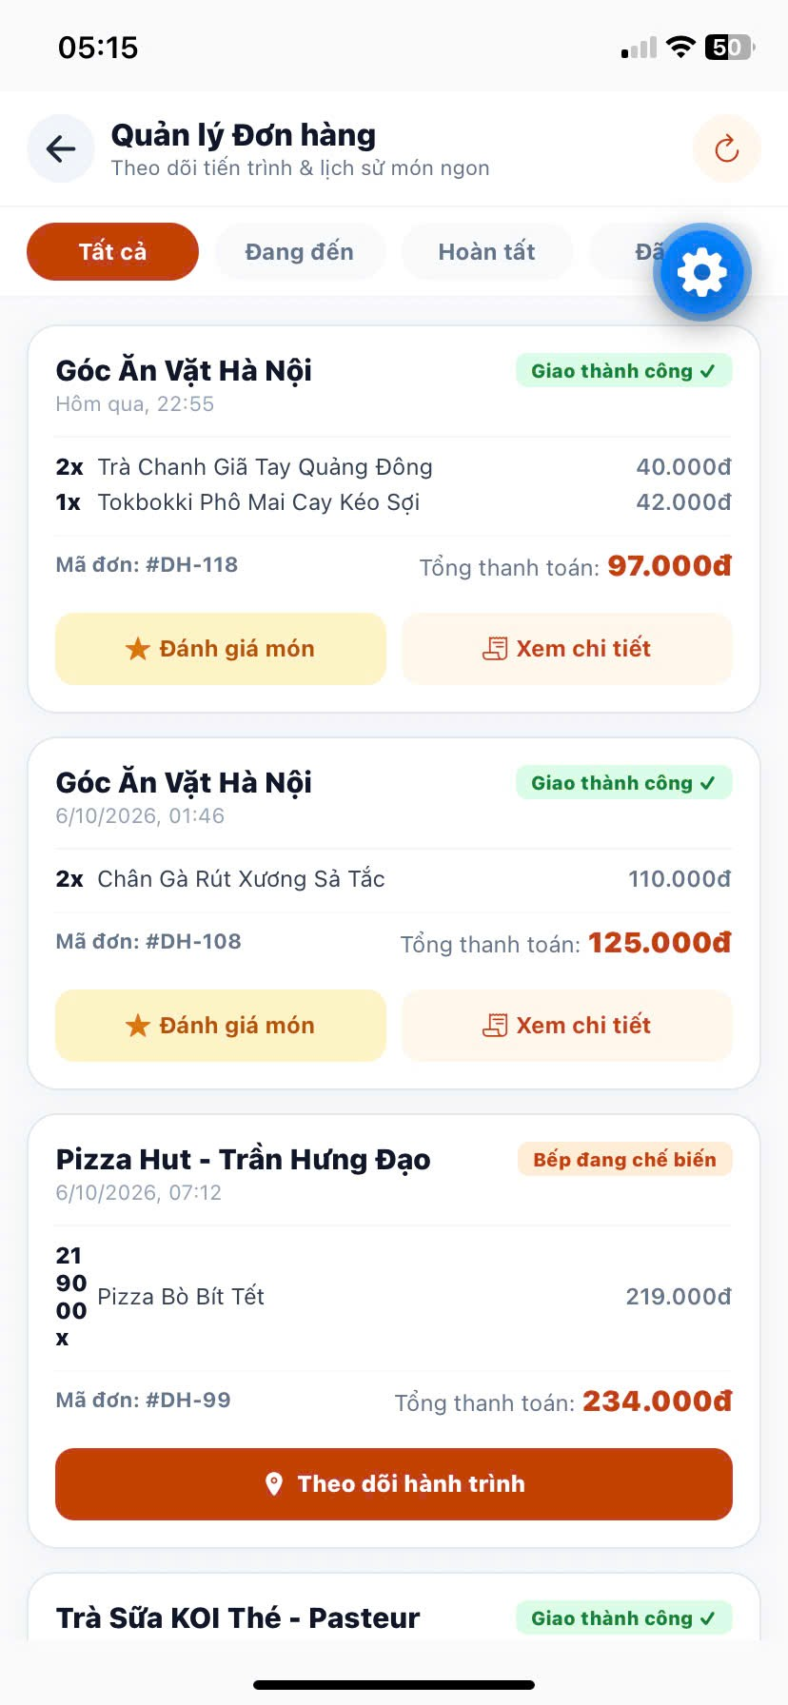
Hình 3.21. Giao diện quản lý đơn hàng

- Giao diện trang hồ sơ cá nhân
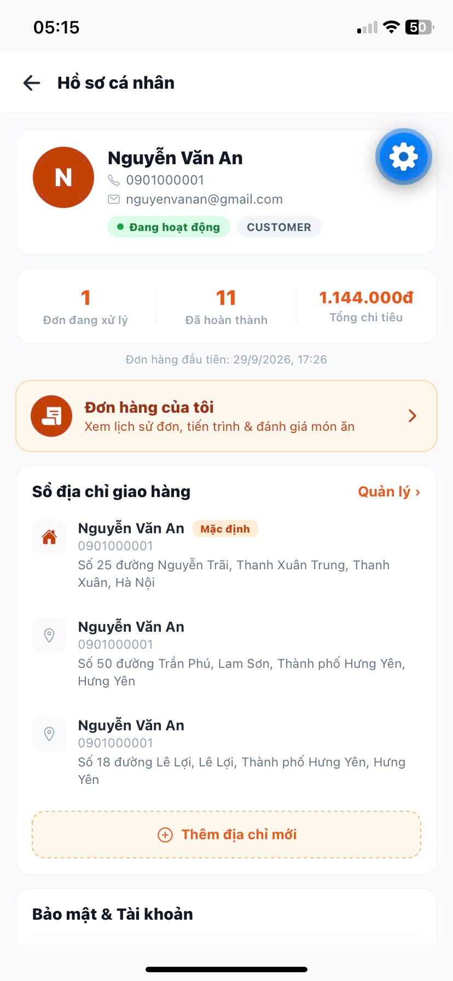
Hình 3.22. Giao diện trang hồ sơ cá nhân
- Giao diện trang tổng quan của nhà hàng
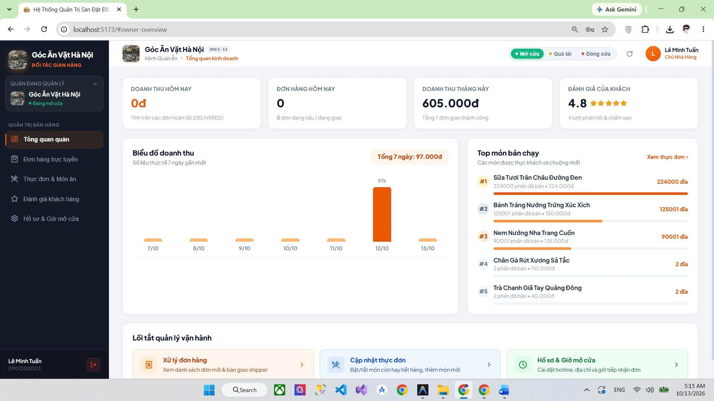
Hình 3.23. Giao diện trang tổng quan của nhà hàng

- Giao diện trang chủ đơn hàng của nhà hàng
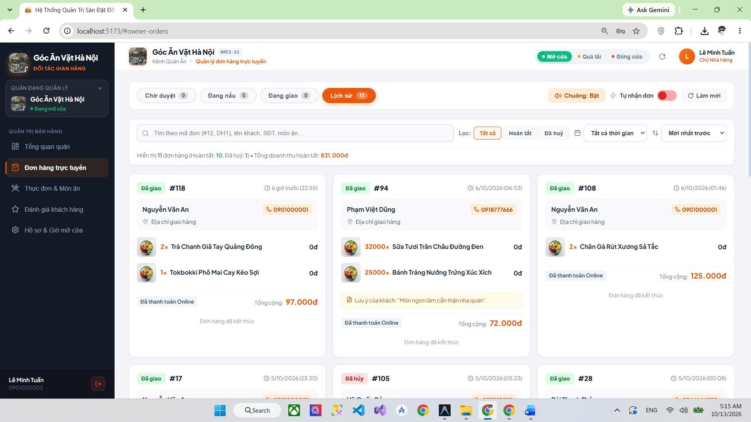
Hình 3.24. Giao diện trang đơn hàng của nhà hàng

- Giao diện trang quản lý thực đơn
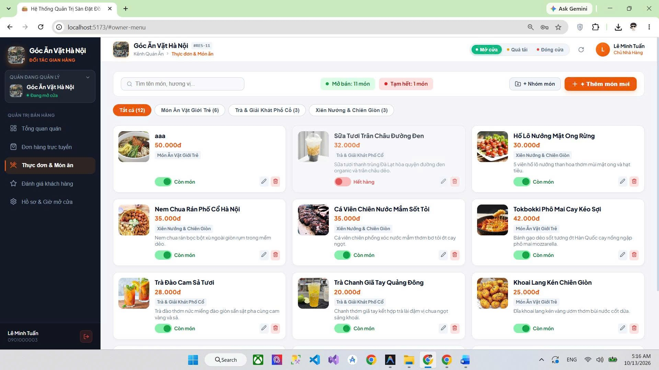
Hình 3.25. Giao diện trang quản lý thực đơn
- Giao diện trang quản lý trang đánh giá
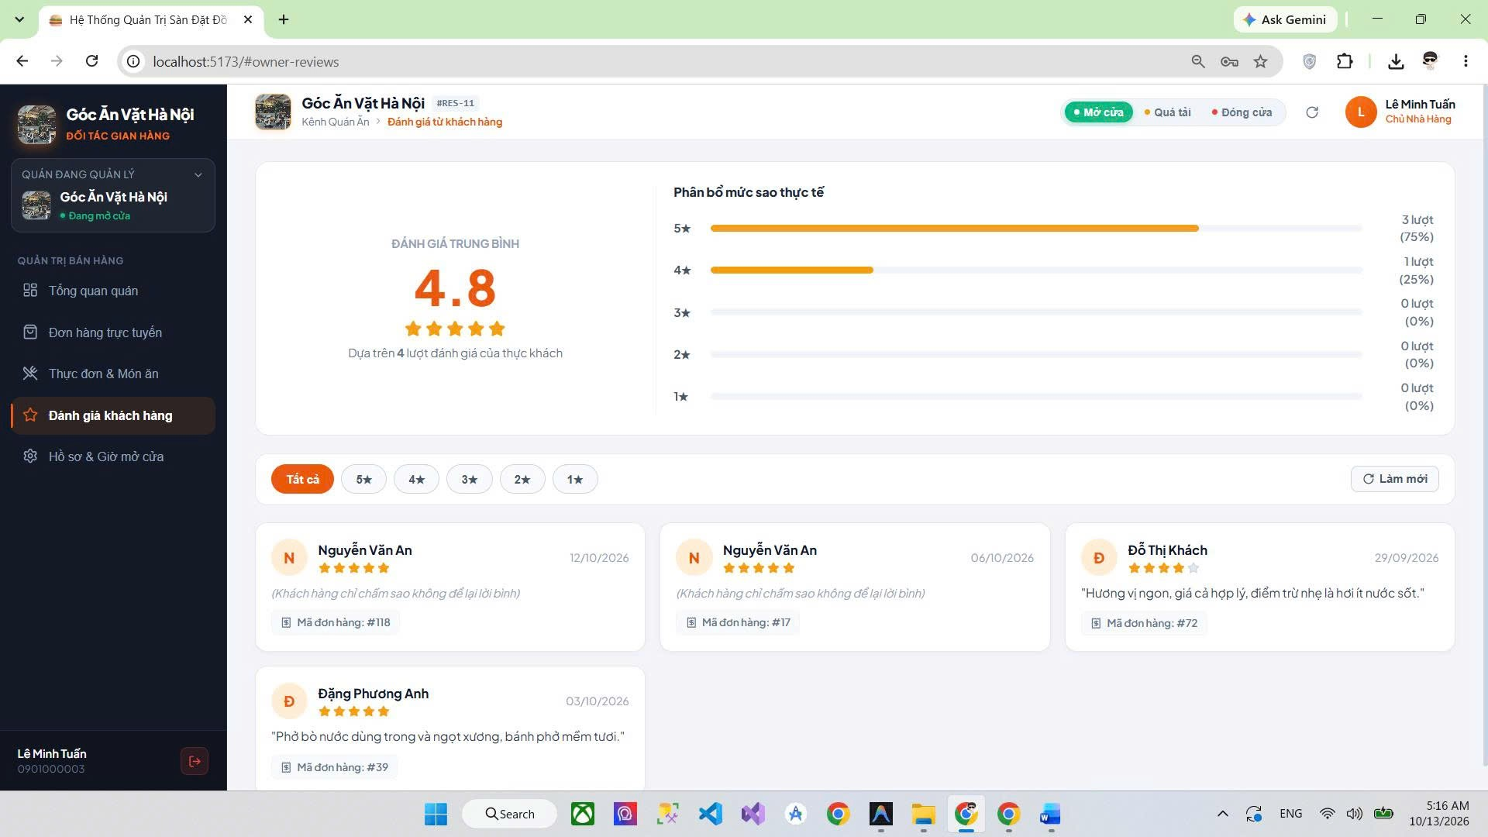
Hình 3.26. Giao diện trang quản lý đánh giá

- Giao diện trang tổng quan của (Admin)
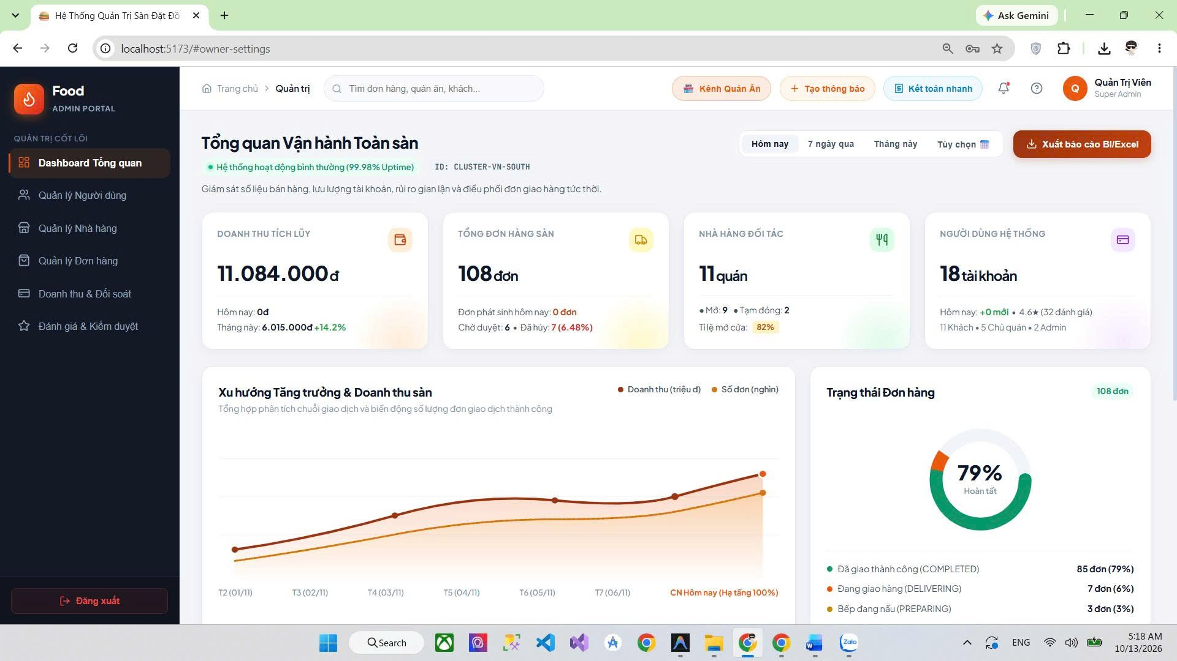
Hình 3.27. Giao diện trang tổng quan của admin
- Giao diện trang quản lý người dùng của Admin
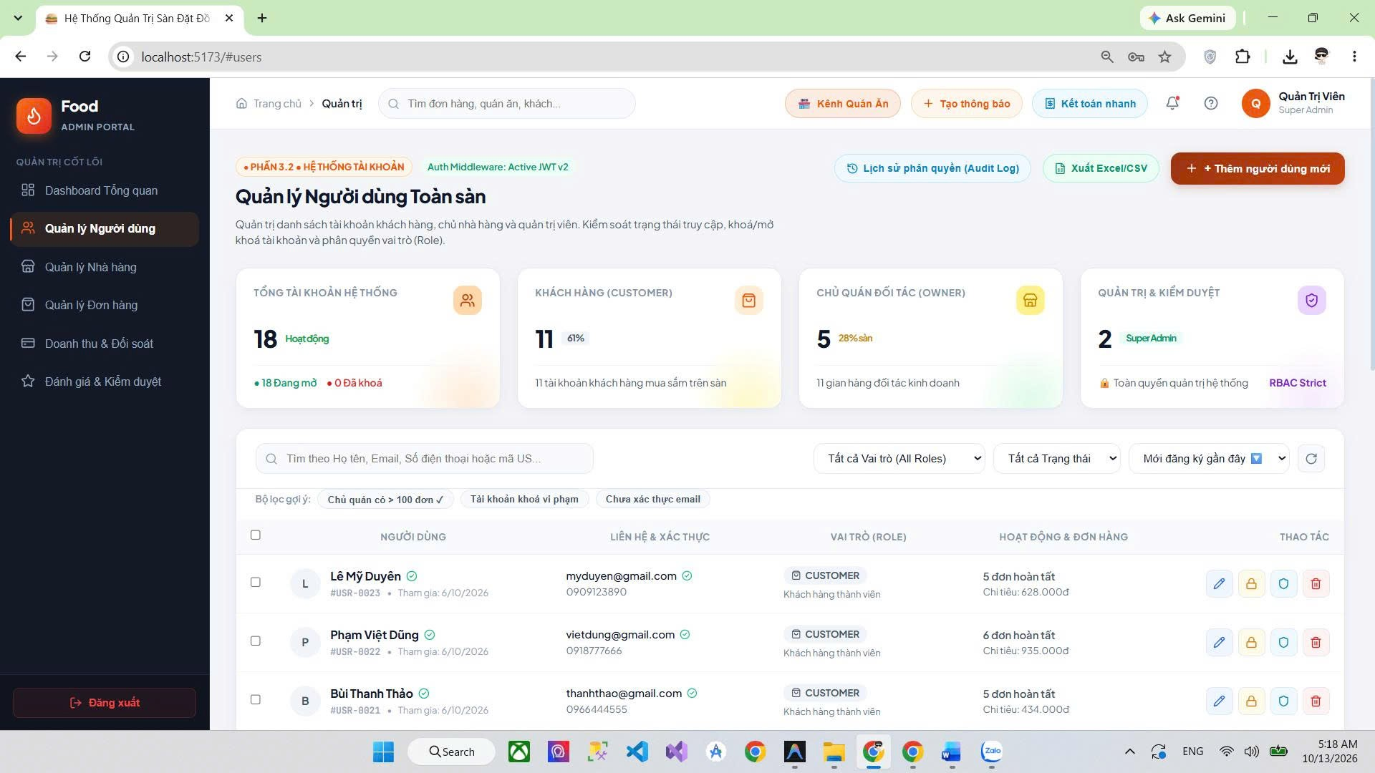
Hình 3.28. Giao diện trang quản lý người dùng

TRIỂN KHAI HỆ THỐNG ĐẶT ĐỒ ĂN TRỰC TUYẾN
  - Triển khai các chức năng cho phân hệ Khách hàng (Mobile App)
4.1.1. Đăng ký, đăng nhập và quản lý phiên sử dụng
Chức năng đăng ký cho phép người dùng tạo tài khoản bằng cách cung cấp họ tên, email, mật khẩu, xác nhận mật khẩu và đồng ý với điều khoản sử dụng. Thông tin được gửi đến Backend để kiểm tra trước khi tạo tài khoản và hồ sơ người tập.
Khi đăng nhập, người dùng nhập email và mật khẩu. Hệ thống kiểm tra thông tin tài khoản, tạo phiên đăng nhập và trả về thông tin cần thiết để truy cập các chức năng cá nhân.
Các API thuộc nhóm /api/user yêu cầu mã truy cập trong tiêu đề Authorization. Backend kiểm tra chữ ký của mã truy cập, tình trạng phiên đăng nhập và quyền sở hữu dữ liệu. Cơ chế này giúp giới hạn việc truy cập hồ sơ và kết quả tập luyện theo từng người dùng.
Chức năng đăng xuất kết thúc phiên sử dụng và xóa thông tin phiên ở phía ứng dụng. Hệ thống cũng đã có giao diện đổi mật khẩu, yêu cầu nhập mật khẩu hiện tại, mật khẩu mới và xác nhận mật khẩu mới.

4.1.2. Trang chủ và thông tin thực đơn nổi bật
Trang chủ ứng dụng tổng hợp các thông tin phục vụ nhu cầu đặt món hằng ngày của khách hàng: Banner quảng cáo các chương trình khuyến mãi, danh mục phân loại món ăn (Cơm, Bún, Trà sữa, Ăn vặt...), danh sách nhà hàng nổi bật được nhiều người đặt và các món ăn thịnh hành.
Từ trang chủ, khách hàng có thể nhanh chóng bấm chọn danh mục để lọc món, chạm vào thanh tìm kiếm hoặc chọn trực tiếp nhà hàng yêu thích để xem đầy đủ thực đơn.
Hệ thống hỗ trợ cơ chế tải lại dữ liệu (Pull-to-refresh) giúp khách hàng luôn cập nhật được trạng thái đóng/mở cửa của quán và các món ăn mới nhất.

4.1.3. Quản lý hồ sơ cá nhân và sổ địa chỉ giao hàng
Chức năng hồ sơ cá nhân cho phép khách hàng xem và cập nhật các thông tin tài khoản:
- - Họ và tên người dùng.
- - Số điện thoại liên hệ nhận hàng.
- - Đổi mật khẩu tài khoản (yêu cầu xác thực mật khẩu cũ).
- - Cập nhật ảnh đại diện (Avatar) tải lên qua máy chủ.
- - Quản lý sổ địa chỉ giao hàng (Thêm mới, chỉnh sửa, xóa và đặt địa chỉ mặc định).
Thông tin cập nhật được kiểm tra kỹ lưỡng trước khi lưu: Số điện thoại phải đúng định dạng 10 chữ số, mật khẩu mới tối thiểu 6 ký tự.
Dữ liệu hồ sơ và địa chỉ được quản lý chặt chẽ thông qua các bảng users và addresses trong cơ sở dữ liệu DatDoAn.

4.1.4. Khám phá và tìm kiếm món ăn, nhà hàng
Màn hình khám phá cung cấp công cụ tìm kiếm mạnh mẽ theo từ khóa tên món ăn hoặc tên nhà hàng. Kết quả trả về gồm hình ảnh món, giá gốc, giá giảm, tên quán và số sao đánh giá trung bình.
Khách hàng có thể sử dụng các bộ lọc tiện ích: Lọc món theo danh mục (Cơm, Mì, Đồ uống), lọc theo khoảng giá và sắp xếp theo đánh giá sao cao nhất.
Dữ liệu của chức năng này được tổ chức và liên kết chặt chẽ trong các bảng foods, categories và restaurants.

4.1.5. Đặt hàng và lựa chọn phương thức thanh toán
Khách hàng tiến hành đặt hàng bằng cách kiểm tra giỏ hàng, lựa chọn địa chỉ nhận hàng từ Sổ địa chỉ và lựa chọn phương thức thanh toán (Tiền mặt COD, Ví điện tử MoMo, VNPay hoặc Chuyển khoản ngân hàng). Hệ thống tự động tính toán tổng tiền thanh toán bao gồm tiền món ăn và phí vận chuyển. Đơn hàng mới được khởi tạo ở trạng thái Chờ duyệt (PENDING) và lưu vào bảng orders.

4.1.6. Theo dõi tiến trình đơn hàng theo thời gian thực
Sau khi đặt hàng, khách hàng có thể theo dõi tiến trình đơn hàng theo thời gian thực qua thanh tiến trình (Stepper): Chờ duyệt (PENDING) → Đã duyệt (CONFIRMED) → Đang nấu (PREPARING) → Đang giao (DELIVERING) → Đã giao (DELIVERED). Khách hàng được phép hủy đơn hàng trực tiếp trên ứng dụng khi đơn hàng còn ở trạng thái Chờ duyệt.
4.1.7. Đánh giá và phản hồi chất lượng món ăn
Khi đơn hàng được giao thành công, khách hàng có thể chấm điểm số sao (1 đến 5 sao) và viết lời nhận xét đánh giá chất lượng món ăn và dịch vụ của quán. Đánh giá được lưu vào bảng reviews và cập nhật điểm trung bình của nhà hàng trên toàn hệ thống.
  - Triển khai các chức năng cho phân hệ Quản trị & Chủ nhà hàng (Web Portal)
Phân hệ quản trị được xây dựng dưới dạng website bằng React và Vite. Giao diện sử dụng thanh điều hướng để truy cập các nhóm chức năng: tổng quan, quản lý người dùng, quản lý bài tập, quản lý lịch tập mẫu và cấu hình hệ thống
4.2.1. Trang tổng quan (Dashboard thống kê kinh doanh)
Phân hệ quản trị dành cho Chủ nhà hàng và Quản trị viên được xây dựng trên nền tảng Web hiện đại bằng React và Vite. Trang tổng quan (Dashboard) cung cấp bức tranh toàn cảnh về hoạt động kinh doanh: Doanh thu hôm nay, tổng số đơn hàng đã hoàn thành, số đơn hàng đang chờ duyệt và biểu đồ cột biểu diễn biến động doanh thu 7 ngày gần nhất. Bên cạnh đó, Dashboard hiển thị danh sách Top 5 món ăn bán chạy nhất của quán và các phím tắt tác vụ nhanh (Duyệt đơn, Thêm món mới, Cài đặt quán).
Dữ liệu được lấy từ nhóm API /api/dashboard. Các yêu cầu thống kê được thực hiện để cập nhật những khu vực tương ứng trên giao diện.
Chức năng này giúp quản trị viên theo dõi tình hình sử dụng và nhận biết các thay đổi trong dữ liệu người dùng, thư viện bài tập và lịch tập mẫu.

4.2.2. Quản lý thực đơn và danh mục món ăn
Chủ nhà hàng có toàn quyền quản lý thực đơn của quán: Thêm món ăn mới, chỉnh sửa thông tin giá bán, tải lên hình ảnh món ăn và xóa món khỏi thực đơn. Đặc biệt, giao diện tích hợp công tắc gạt nhanh (Toggle Switch) cho phép bật/tắt trạng thái món ăn: AVAILABLE (Đang mở bán) ↔ UNAVAILABLE (Tạm hết món) ngay lập tức mà không cần chỉnh sửa sâu vào biểu mẫu. Chủ quán cũng có thể tạo và quản lý các danh mục món ăn riêng (Cơm, Bún, Trà sữa...) trong bảng categories để phân loại thực đơn khoa học.
Danh sách hỗ trợ tìm kiếm, lọc và phân trang để thuận tiện khi số lượng người dùng tăng lên. Quản trị viên có thể cập nhật trạng thái tài khoản để phục vụ việc quản lý sử dụng hệ thống.
Website cũng hỗ trợ xuất danh sách người dùng đang được lọc ra tệp Excel. Chức năng này sử dụng thư viện xlsx, phục vụ việc tổng hợp và đối chiếu dữ liệu.

4.2.3. Tiếp nhận và xử lý đơn hàng
Giao diện quản lý đơn hàng được chia làm các cột trạng thái nghiệp vụ rõ ràng: Chờ duyệt, Đang nấu, Đang giao và Lịch sử hoàn thành. Khi có đơn hàng mới từ khách, hệ thống Web tự động phát chuông âm thanh cảnh báo giúp chủ quán tiếp nhận kịp thời. Chủ quán bấm xác nhận duyệt đơn (chuyển sang CONFIRMED), chuyển giao hàng khi nấu xong (DELIVERING) và cập nhật hoàn tất khi đơn giao thành công.
4.2.4. Quản lý thông tin nhà hàng và thiết lập mở/đóng cửa
Chủ quán có thể cập nhật thông tin nhà hàng bao gồm tên quán, địa chỉ, số hotline, ảnh đại diện và giờ mở/đóng cửa trong ngày. Đặc biệt, hệ thống cung cấp công tắc chuyển đổi trạng thái hoạt động: OPEN (Mở bán), CLOSED (Đóng cửa) và BUSY (Bận) để linh hoạt vận hành quán ăn.

  - Kiểm thử và triển khai ứng dụng
    - Kiểm thử
Bảng 4.1. Các trường hợp kiểm thử phân hệ người dùng
Mã | Chức năng | Thao tác và dữ liệu | Kết quả mong đợi | Ưu tiên
ND01 | Đăng ký tài khoản | Nhập họ tên, email, SĐT hợp lệ và mật khẩu >= 6 ký tự | Tạo tài khoản thành công, lưu mật khẩu băm BCrypt vào bảng users | Cao
ND02 | Kiểm tra trùng lặp | Nhập email hoặc số điện thoại đã tồn tại trong CSDL | Từ chối đăng ký và hiển thị thông báo lỗi trùng lặp dữ liệu | Cao
ND03 | Đăng nhập | Nhập đúng email/SĐT và mật khẩu đã đăng ký | Xác thực thành công, trả về JWT Token và điều hướng vào trang chủ | Cao
ND04 | Sai mật khẩu | Nhập sai mật khẩu tài khoản | Từ chối đăng nhập và hiển thị thông báo tài khoản hoặc mật khẩu không đúng | Cao
ND05 | Xem hồ sơ cá nhân | Mở trang cá nhân sau khi đăng nhập | Hiển thị chính xác họ tên, email, SĐT và ảnh đại diện của khách hàng | Trung bình
ND06 | Sổ địa chỉ | Thêm địa chỉ nhận hàng mới và chọn làm địa chỉ mặc định | Lưu địa chỉ vào bảng addresses, đánh dấu is_default = true | Cao
ND07 | Tìm kiếm món ăn | Nhập từ khóa 'cơm', 'bún' hoặc tên quán ăn | Hiển thị danh sách món ăn phù hợp kèm giá bán và tên nhà hàng | Cao
ND08 | Lọc danh mục | Chọn chip danh mục (ví dụ: 'Đồ uống') | Lọc chính xác các món ăn thuộc danh mục đã chọn | Trung bình
ND09 | Thêm giỏ hàng | Chọn món ăn và bấm 'Thêm vào giỏ hàng' | Thêm món vào bảng cart_items, cập nhật số lượng và tổng tiền tạm tính | Cao
ND10 | Khác nhà hàng | Thêm món của nhà hàng B khi giỏ đang có món của nhà hàng A | Hiển thị hộp thoại cảnh báo và xác nhận làm mới giỏ hàng | Cao
ND11 | Đặt hàng COD | Chọn địa chỉ nhận hàng, chọn PTTT tiền mặt và bấm 'Đặt hàng' | Tạo đơn hàng trạng thái PENDING, lưu order_items, làm sạch giỏ hàng | Rất cao
ND12 | Theo dõi đơn hàng | Mở xem chi tiết đơn hàng vừa đặt | Hiển thị đúng Stepper tiến trình đơn hàng từ PENDING đến DELIVERED | Cao
ND13 | Hủy đơn PENDING | Bấm 'Hủy đơn hàng' khi đơn đang ở trạng thái PENDING | Hệ thống chuyển trạng thái đơn sang CANCELLED thành công | Cao
ND14 | Hủy đơn PREPARING | Yêu cầu hủy đơn khi quán đã xác nhận và đang chế biến | Từ chối hủy tự động và hiển thị số điện thoại hotline của quán | Cao
ND15 | Đánh giá đơn hàng | Chấm 5 sao và viết bình luận sau khi đơn hàng DELIVERED | Lưu đánh giá vào bảng reviews và cập nhật điểm trung bình của quán | Trung bình
ND16 | Đăng xuất | Bấm nút 'Đăng xuất' trong mục tài khoản | Xóa JWT Token khỏi thiết bị và đưa người dùng về màn hình đăng nhập | Trung bình
Bảng 4.2. Các trường hợp kiểm thử phân hệ quản trị
Mã | Chức năng | Thao tác và dữ liệu | Kết quả mong đợi | Ưu tiên
QT01 | Đăng nhập Web | Chủ quán/Admin đăng nhập tài khoản trên cổng Web | Xác thực role thành công, điều hướng vào giao diện Administrator | Cao
QT02 | Xem Dashboard | Mở trang tổng quan quản trị nhà hàng | Hiển thị doanh thu hôm nay, số đơn chờ duyệt và biểu đồ 7 ngày | Trung bình
QT03 | Thêm món ăn | Nhập tên món, danh mục, giá bán và tải lên hình ảnh món | Thêm món mới vào bảng foods, món hiển thị trên menu quán | Cao
QT04 | Bật/Tắt còn món | Gạt công tắc trạng thái món ăn (AVAILABLE ↔ UNAVAILABLE) | Cập nhật trạng thái tức thì, ứng dụng mobile hiển thị nhãn hết hàng | Cao
QT05 | Âm thanh đơn mới | Khách hàng đặt đơn mới khi chủ quán đang mở tab đơn hàng | Giao diện Web phát âm thanh chuông cảnh báo và nạp đơn vào tab Chờ duyệt | Cao
QT06 | Duyệt đơn hàng | Chủ quán bấm 'Xác nhận duyệt' trên đơn hàng PENDING | Đơn hàng chuyển sang CONFIRMED và chuyển sang cột Đang chuẩn bị | Rất cao
QT07 | Giao hàng | Chủ quán bấm 'Bắt đầu giao hàng' khi bếp nấu xong | Đơn hàng chuyển sang DELIVERING, thông báo cho khách hàng | Cao
QT08 | Cài đặt quán | Chủ quán cập nhật giờ mở/đóng cửa và gạt nút Mở/Đóng cửa | Lưu thông tin vào restaurants, đồng bộ trạng thái mở bán trên toàn sàn | Cao
QT09 | Khóa tài khoản | Admin thực hiện khóa tài khoản vi phạm (status = false) | Tài khoản bị chặn đăng nhập và bị thu hồi quyền truy cập hệ thống | Cao

    - Đóng gói ứng dụng
a. Chuẩn bị mã nguồn và cấu hình
Trước khi đóng gói, cần kiểm tra cấu hình của từng thành phần, các thư viện phụ thuộc và địa chỉ kết nối API. Cấu trúc mã nguồn chính gồm:
App/
Backend: Máy chủ RESTful API xây dựng bằng Node.js, Express.js và Sequelize ORM kết nối MySQL.
└── Frontend/
├── Administrator/
Frontend: Ứng dụng di động dành cho khách hàng xây dựng bằng React Native và Expo.
Database/
Documents/
Các thông tin như tài khoản kết nối MySQL, khóa dịch vụ lưu trữ và khóa ký phiên đăng nhập được cấu hình theo môi trường triển khai.
b. Đóng gói website quản trị
Trong thư mục App/Frontend/Administrator, thực hiện:
npm install
npm run build
Lệnh build sử dụng Vite để tạo bản dựng website trong thư mục dist. Nội dung này được dùng để triển khai giao diện quản trị lên máy chủ web.
Trước khi đóng gói cho môi trường bên ngoài máy phát triển, cần điều chỉnh địa chỉ API. Một số trang quản trị hiện đang sử dụng trực tiếp địa chỉ http://localhost:3000.
c. Chuẩn bị ứng dụng người dùng
Trong thư mục Frontend (Ứng dụng di động), thực hiện cài đặt thư viện và khởi chạy: npm install && npx expo start
npm install
npm run typecheck
Để tạo bản xuất dành cho web, sử dụng:
npx expo export --platform web
Địa chỉ Backend được cung cấp qua biến EXPO_PUBLIC_API_URL. Địa chỉ này phải có thể truy cập từ trình duyệt hoặc thiết bị chạy ứng dụng.
Đối với bản cài đặt Android và iOS, cần bổ sung cấu hình đóng gói, ký ứng dụng và kiểm thử tương ứng với nền tảng phát hành. Việc có mã nguồn Expo chưa đồng nghĩa đã hoàn thành các bản cài đặt để phân phối.
d. Chuẩn bị Backend
Trong thư mục Backend (Máy chủ API), cấu hình tệp .env và khởi chạy: npm install && node src/server.js
npm install --omit=dev
Backend được khởi động bằng:
npm start
Các biến cấu hình chính gồm HOST, PORT, DB_HOST, DB_PORT, DB_USER, DB_PASSWORD, DB_DATABASE, USER_SESSION_SECRET và nhóm biến kết nối Cloudinary.
e. Chuẩn bị cơ sở dữ liệu
Tệp Database/DatDoAn.sql chứa cấu trúc cơ sở dữ liệu, dữ liệu và nhiều thủ tục xử lý nghiệp vụ của hệ thống.
Các nhóm bảng chính bao gồm:
- Tài khoản, hồ sơ và phiên đăng nhập.
- Bài tập, nhóm cơ, thiết bị và nội dung minh họa.
- Lịch tập, ngày tập và cấu hình bài tập.
- Buổi tập, bài tập đã thực hiện và kết quả từng hiệp.
- Chỉ số cơ thể và quan hệ bài tập thay thế.
Trong thư mục Backend (Máy chủ API), cấu hình tệp .env và khởi chạy: npm install && node src/server.js

    - Triển khai ứng dụng
a. Môi trường triển khai thử nghiệm
Môi trường thử nghiệm gồm máy tính chạy Node.js, npm, MySQL và trình duyệt web. Khi kiểm tra trên điện thoại, thiết bị phải truy cập được địa chỉ Backend thông qua mạng đang sử dụng. Các thành phần được khởi động riêng để thuận tiện theo dõi lỗi giao diện, lỗi API và lỗi cơ sở dữ liệu.

b. Quy trình triển khai thử nghiệm
Bước 1: Khởi tạo cơ sở dữ liệu.
Tạo cơ sở dữ liệu bằng tệp SQL chính, sau đó áp dụng các cập nhật cần thiết. Kiểm tra bảng và thủ tục phục vụ đăng nhập, quản lý lịch, thực hiện buổi tập và thống kê.

Bước 2: Cấu hình Backend.
Tên cơ sở dữ liệu là DatDoAn, chạy trên hệ quản trị MySQL cổng 3306. Cấu hình kết nối được thiết lập trong tệp .env của Backend.

Bước 3: Khởi động Backend.
Trong thư mục Backend, chạy: npm start
Theo cấu hình hiện tại, cổng mặc định là 3000. Kiểm tra kết nối MySQL và khả năng phản hồi của API.
Bước 4: Khởi động website quản trị.
Trong thư mục website quản trị, chạy: npm run dev
Truy cập địa chỉ do Vite cung cấp và kiểm tra việc tải danh sách người dùng, bài tập, lịch tập mẫu và thống kê.

Bước 5: Khởi động ứng dụng người dùng.
Trong thư mục ứng dụng người dùng, chạy: npm start
Hoặc chạy phiên bản web: npm run web
Khi kiểm tra trên điện thoại, cấu hình EXPO_PUBLIC_API_URL bằng địa chỉ mạng của máy chạy Backend.

Bước 6: Kiểm tra luồng sử dụng chính.
Thực hiện lần lượt các chức năng: Đăng ký, đăng nhập, tìm kiếm món ăn, thêm vào giỏ hàng, đặt hàng thanh toán, theo dõi tiến trình đơn hàng, chủ quán duyệt đơn và kiểm tra thống kê doanh thu.

c. Hoàn thiện trước khi triển khai công khai
Cấu trúc hiện tại phù hợp để tiếp tục thử nghiệm và hoàn thiện hệ thống. Trước khi triển khai công khai, cần xử lý các nội dung còn thiếu đã xác định từ mã nguồn:
- Bổ sung xác thực và kiểm tra quyền cho các API quản trị.
- Hoàn thiện cơ chế băm và kiểm tra mật khẩu; thủ tục đăng ký, đăng nhập hiện tại còn lưu và đối chiếu mật khẩu trực tiếp.
- Chuyển địa chỉ API quản trị từ localhost sang cấu hình theo môi trường.
- Giới hạn cấu hình CORS theo các địa chỉ giao diện được sử dụng.
- Hoàn thiện chức năng khôi phục mật khẩu và lưu cấu hình hệ thống.
- Kiểm thử tích hợp, kiểm thử thiết bị và đánh giá hiệu năng trước khi xác định quy mô phục vụ.
Những nội dung này là công việc cần thực hiện tiếp; chưa có đủ căn cứ để kết luận hệ thống đã được triển khai và vận hành ổn định trên Internet.

KẾT LUẬN
- Trình bày kết quả đạt được:
  - Kiến thức: Thông qua quá trình thực hiện đề tài 'Xây dựng ứng dụng đặt đồ ăn trực tuyến', em đã củng cố sâu sắc kiến thức về quy trình phân tích và thiết kế hệ thống thông tin, phương pháp mô hình hóa hướng đối tượng với UML (Use Case Diagram, Class Diagram, Sequence Diagram). Em đã làm chủ kiến trúc Client - Server hiện đại, thiết kế và xây dựng hệ thống RESTful API chuẩn mực, mô hình dữ liệu quan hệ với MySQL và Sequelize ORM. Quá trình triển khai thực tế giúp em nâng cao kỹ năng lập trình đa nền tảng với React Native, Expo cho ứng dụng di động của người dùng, xây dựng giao diện Web quản trị tối ưu với React và Vite cho chủ nhà hàng, đồng thời làm chủ cơ chế bảo mật xác thực với JWT Token và mã hóa mật khẩu BCrypt.
  - Sản phẩm: Đề tài đã hoàn thành xuất sắc các thành phần cốt lõi của một hệ thống đặt đồ ăn trực tuyến hoàn chỉnh bao gồm: Máy chủ Backend RESTful API xử lý toàn bộ nghiệp vụ và kết nối CSDL MySQL; Ứng dụng di động dành cho Khách hàng hỗ trợ đăng ký, đăng nhập, tìm kiếm món ăn, quản lý giỏ hàng, đặt hàng thanh toán (COD, MoMo, VNPay), theo dõi tiến trình đơn hàng thời gian thực và đánh giá chất lượng; Cổng thông tin Web dành cho Chủ nhà hàng và Quản trị viên hỗ trợ xem bảng điều khiển doanh thu trực quan, quản lý thực đơn món ăn, bật/tắt còn hàng/hết hàng tức thì, tiếp nhận đơn với chuông cảnh báo tự động và quản lý trạng thái mở/đóng quán. Toàn bộ các ca kiểm thử chức năng trên cả hai phân hệ đều được thực thi và đạt kết quả đúng như kỳ vọng.
- Những hạn chế của đề tài:
- Sản phẩm: Mặc dù đã đáp ứng đầy đủ các nghiệp vụ chính, hệ thống vẫn còn một số điểm cần tiếp tục hoàn thiện trong tương lai: Chưa tích hợp bản đồ số vệ tinh (Google Maps API) để theo dõi tọa độ GPS trực tiếp của người giao hàng trên bản đồ thời gian thực. Chưa xây dựng một phân hệ ứng dụng độc lập dành riêng cho Tài xế giao hàng (Shipper App) để nhận chuyến và tối ưu hóa tuyến đường di chuyển. Cần hoàn thiện thêm các tính năng nâng cao như áp dụng mã giảm giá voucher tự động, ví điện tử nội bộ và chương trình khách hàng thân thiết.
- Kỹ năng: Kinh nghiệm tối ưu hóa hiệu năng cơ sở dữ liệu khi có lượng lớn đơn hàng phát sinh đồng thời và kỹ năng triển khai hệ thống lên hạ tầng đám mây (Cloud Server) của em cần tiếp tục được rèn luyện. Trong các giai đoạn phát triển tiếp theo, em sẽ chú trọng mở rộng kiểm thử tải (Load Testing), kiểm thử bảo mật nâng cao và thu thập phản hồi từ người dùng thực tế để nâng cao trải nghiệm ứng dụng.
- Hướng phát triển của đề tài: Trong thời gian tiếp theo, đề tài có thể được phát triển theo các hướng:
- Tích hợp Google Maps API để tính toán khoảng cách địa lý và phí vận chuyển tự động, hỗ trợ theo dõi lộ trình di chuyển của đơn hàng trên bản đồ.
- Xây dựng phân hệ ứng dụng di động riêng biệt dành cho Tài xế (Shipper) phục vụ việc nhận đơn, định vị và giao hàng.
- Tích hợp sâu các cổng thanh toán trực tuyến chính thức (MoMo, VNPay, ZaloPay) với chứng chỉ doanh nghiệp.
- Ứng dụng thuật toán gợi ý món ăn thông minh (AI / Recommendation System) dựa trên thói quen và lịch sử ăn uống của từng khách hàng.
- Xây dựng hệ thống khuyến mãi, voucher giảm giá và tích lũy điểm thưởng thành viên (Loyalty Program).
- Phát triển tính năng chat trực tiếp (Real-time Chat) giữa Khách hàng, Quán ăn và Tài xế thông qua WebSockets.
- Đóng gói ứng dụng di động để phát hành lên Google Play Store và Apple App Store.
- Triển khai hệ thống máy chủ lên nền tảng đám mây (AWS / Google Cloud) với cơ chế cân bằng tải và tự động mở rộng.
Nhìn chung, đề tài đã hoàn thành trọn vẹn mục tiêu nghiên cứu và xây dựng được một nền tảng đặt đồ ăn trực tuyến hoàn chỉnh, hiện đại và có tính ứng dụng thực tế cao.

TÀI LIỆU THAM KHẢO

[1] | Nguyễn Văn Quyết, Giáo trình Công nghệ Web và ứng dụng. Hưng Yên, Việt Nam: Khoa Công nghệ Thông tin - UTEHY, 2010.
[2] | TS. Chu Thị Minh Huệ (Chủ biên), TS. Nguyễn Minh Tiến, TS. Nguyễn Minh Quý (2022). Giáo trình Phân tích và thiết kế hướng đối tượng với UML. Hà Nội: Nhà xuất bản Khoa học và Kỹ thuật.
[3] | Trường Đại học Sư phạm Kỹ thuật Hưng Yên. Đề cương bài giảng Công nghệ phần mềm.
[4] | TS. Phạm Minh Chuẩn (Chủ biên), ThS. Trịnh Thị Nhị, TS. Nguyễn Văn Quyết (2023). Giáo trình Cơ Sở Dữ Liệu Quan Hệ Lý thuyết và Áp dụng. Hà Nội: Nhà xuất bản Khoa học và Kỹ thuật.
[5] | React Native Documentation, 'Getting Started with Mobile Application Development', Meta Open Source, https://reactnative.dev/.
[6] | Expo Documentation, 'Universal React Applications', https://docs.expo.dev/.
[7] | Node.js & Express.js Documentation, 'Fast, unopinionated, minimalist web framework for Node.js', https://expressjs.com/.
[8] | MySQL 8.0 Reference Manual, Oracle Corporation, https://dev.mysql.com/doc/refman/8.0/en/.
[9] | Sequelize ORM Documentation, 'Feature-rich ORM for modern TypeScript & JavaScript', https://sequelize.org/.
[10] | Vite Documentation, 'Next Generation Frontend Tooling', https://vitejs.dev/.

